ICS 点击此处添加ICS号

点击此处添加中国标准文献分类号

|  |
| --- |
|  |

WS

中华人民共和国卫生行业标准

XX/T XXXXX—XXXX

|  |
| --- |
|  |

远程会诊平台基本交互规范

Regional health information platform basic interactive specification—

点击此处添加与国际标准一致性程度的标识

|  |
| --- |
|  |
|  |

XXXX-XX-XX发布

XXXX-XX-XX实施

中华人民共和国国家卫生和计划生育委员会   发布

目  次

目次 I

前言 III

区域卫生信息平台基本交互规范 第18部分 远程会诊服务 1

1 范围 1

2 规范性引用文件 1

3 术语和略缩语 1

3.1 术语和定义 1

3.2 缩略语 2

4 角色和交易 2

4.1 角色 2

4.2 角色与交易关系图 2

4.3 交易与可选性 2

5 服务 3

5.1 服务定义 3

5.2 服务技术要求 3

6 交易 3

6.1 发起会诊请求 3

6.2 会诊状态同步 7

6.3 会诊结果反馈 11

6.4 会诊共享资料注册服务 15

6.5 实时视频 18

6.6 实时音频 20

6.7 实时文字 21

6.8 文件传输通道 23

7 审计与安全 25

7.1 安全约定 25

7.2 会诊请求提交消息审计 25

7.3 会诊状态同步消息审计 29

7.4 会诊结果反馈消息审计 33

7.5 会诊共享资料注册消息审计 37

7.6 实时视频服务消息审计 40

7.7 实时音频服务消息审计 44

7.8 实时文字服务消息审计 48

7.9 文件传输消息审计 52

附　录　A （规范性附录） 远程会诊交互服务定义 56

A.1 会诊交互服务WSDL定义 56

附　录　B （规范性附录） Schema和WSDL 62

B.1 会诊申请服务消息格式定义 62

B.2 会诊状态同步消息格式定义 63

B.3 会诊结果反馈消息格式定义 64

B.4 会诊共享资料注册消息格式定义 65

B.5 通用应答消息格式定义 66

前  言

本规范分以下20个部分：

1. 第1部分：总则
2. 第2部分：居民注册服务
3. 第3部分：医疗机构注册服务
4. 第4部分：医疗卫生人员注册服务
5. 第5部分：术语字典注册服务
6. 第6部分：健康档案存储服务
7. 第7部分：健康档案管理服务
8. 第8部分：健康档案数据采集服务
9. 第9部分：健康档案调阅服务
10. 第10部分：安全审计服务
11. 第11部分：节点认证服务
12. 第12部分：隐私服务
13. 第13部分：时间一致性服务
14. 第14部分：区域业务协同服务
15. 第15部分：预约挂号服务
16. 第16部分：双向转诊服务
17. 第17部分：签约服务
18. 第18部分：远程会诊服务
19. 第19部分：提醒服务
20. 第20部分：居民健康一卡通服务

本部分为WS/T 的第18部分。

本规范由国家卫生和计划生育委员会提出。

本部分主要起草单位：创业软件股份有限公司

本部分的主要起草人：

区域卫生信息平台基本交互规范 第18部分 远程会诊服务

1. 范围

WS/T XXX的本部分规定了远程会诊平台会诊流程相关的信息交互规范。

本部分适用于参与到会诊流程中的各系统的设计与开发。

本部分不适用于远程会诊平台不经过网络服务的过程调用。

1. 规范性引用文件

下列文件对于本文件的应用是必不可少的。凡是注日期的引用文件，仅所注日期的版本适用于本文件。凡是不注日期的引用文件，其最新版本（包括所有的修改单）适用于本文件。

WS/T 448-2014 基于居民健康档案的区域卫生信息平台技术规范

WS/T 482-2016 卫生信息共享文档编制规范

WS/T 483.1-2016 健康档案共享文档规范 第1部分：个人基本健康信息登记

WS/T XXX.1-XXXX 区域卫生信息平台基本交互规范 第1部分：总则

WS/T XXX.1-XXXX 区域卫生信息平台基本交互规范 第10部分：安全审计服务

1. 术语和略缩语
   1. 术语和定义

WS/T 448-2014、WS/T 482-2016、WS/T xxx.1界定的术语和缩略语适用于本文件。

**节点 Node**

XML文件中有效而完整的结构的最小单元。

**元素 Element**

XML 元素指的是从（且包括）开始标签直到（且包括）结束标签的部分。内含标示组的节点，加上必要属性、属性值及内容，便可构成一个元素。

**结构模式 Schema**

XML模式 Schema

XML框架 Schema

XML文档的结构化描述，定义了XML文档的元素、属性、元属所属的子元素、子元素的顺序和数量，元素和属性的数据类型、默认值行固定值等。

* 1. 缩略语

下列缩略语适用于本文件。

XML Schema：可扩展标记语言结构模式（Extensible Markup Language Schema）

WSDL：[网络服务](http://baike.baidu.com/view/1279152.htm)描述语言（Web Services Description Language）

DNS：域名系统（Domain Name System）

IP:网络之间互联的协议（Internet Protocol）

1. 角色
   1. 角色

远程会诊交互服务包括以下角色：

1. 远程会诊平台：提供远程会诊过程中国的会诊请求处理，转发，数据传输等服务。
2. 会诊需求者：需要从会诊平台获取会诊服务的对象。
3. 会诊提供者：通过会诊平台向其他角色提供服务的对象。
   1. 角色的交易关系

与远程会诊平台直接相关的角色与角色间的交互关系见图1。

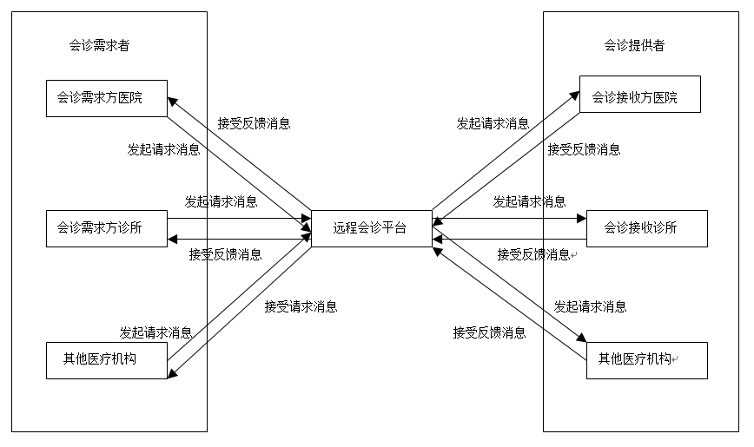

1. 远程会诊交互角色图
   1. 角色的交易可选性

远程会诊交互服务每个角色直接相关的交易见表1。如果声明支持该交互规范，则必须实现规范中指定为“必选”的交易。

1. 远程会诊交互服务规范-角色与交易

|  |  |  |  |
| --- | --- | --- | --- |
| **角色** | **服务** | **编号** | **可选项** |
| 会诊需求者 | 发起会诊请求 | **IST-RC1** | 必选 |
| 会诊结果反馈 | **IST-RC2** | 必选 |
| 会诊共享资料注册 | **IST-RC3** | 必选 |
| 会诊提供者 | 会诊结果反馈 | **IST-RC2** | 必选 |
| 会诊共享资料注册 | **IST-RC3** | 必选 |
| 远程会诊平台 | 会诊状态同步 | **IST-RC4** | 必选 |
| 实时视频服务 | **IST-RC5** | 可选 |
| 实时音频服务 | **IST-RC6** | 可选 |
| 文字传输服务 | **IST-RC7** | 可选 |
| 文件传输服务 | **IST-RC8** | 可选 |

1. 交易
   1. 发起会诊请求
      1. 用例

由会诊需求者（小医院，诊所，个人医生等）向远程会诊平台发起会诊申请，再由远程会诊平台路由到对应的会诊资源提供者处（大医院，医疗研究中心等）。



1. 会诊申请用例图
   * 1. 交互流程

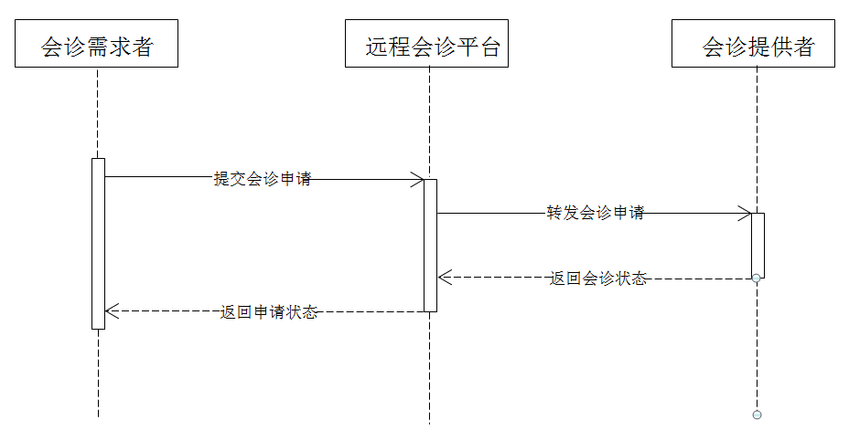

1. 交互图-会诊申请
   * 1. 接口定义

接口名称

远程会诊申请接口

接口描述

医疗机构向远程会诊平台发送远程会诊申请请求

触发事件

会诊需求者有远程会诊需求时，向其他机构发起会诊申请时触发此事件。

接口调用方向

会诊需求方机构🡪远程会诊平台。

远程会诊平台🡪会诊提供方机构。

接口协议

SOAP(Document Style)。

接口方法

remoteConsultationApply()

消息结构

请求参数

消息结构模式如图：

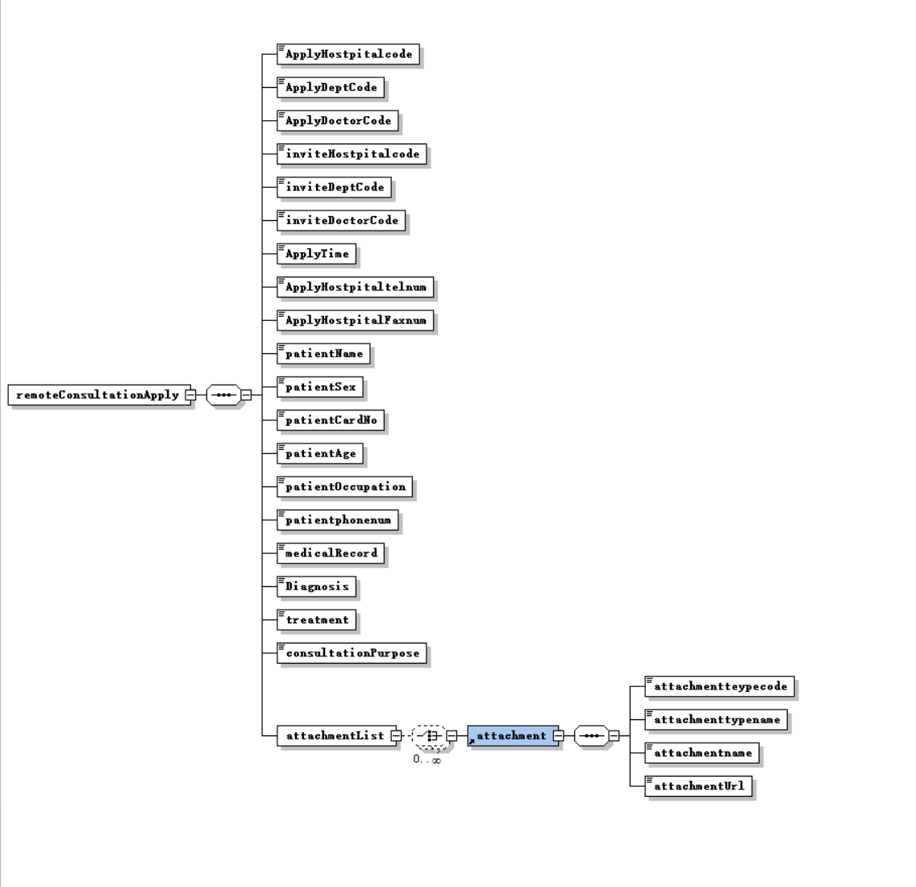

1. 申请会诊消息结构图

消息的语法应符合规范性附录B.1 会诊申请消息结构模式remoteConsultationApplyRequst构件的要求。

语法约束

请求参数应符合下表的语法约束

1. 远程会诊申请请求的语法约束

|  |  |  |  |
| --- | --- | --- | --- |
| **节点代码** | **描述说明** | **可选项** | **备注** |
| ApplyHostpitalcode | 申请会诊医院编码 | 必选 | 多个用;号隔开 |
| ApplyDeptCode | 申请科室编码 | 必选 |  |
| ApplyDoctorCode | 申请医生编码 | 必选 |  |
| inviteHostpitalcode | 邀请会诊医院编码 | 必选 |  |
| inviteDeptCode | 邀请会诊专科编码 | 可选 | 不填表示申请科室来处理会诊请求  多个用;号隔开 |
| inviteDoctorCode | 邀请会诊医生编码 | 可选 | 不填表示申请医院来处理会诊请求  多个用;号隔开 |
| ApplyTime | 申请时间 | 必选 | Yyyy-mm-dd hh:MM:ss |
| ApplyHostpitaltelnum | 申请医院电话 | 必选 |  |
| ApplyHostpitalFaxnum | 申请医院传真号 | 可选 |  |
| patientName | 病人姓名 | 必选 |  |
| patientSex | 病人性别 | 必选 |  |
| patientCardNo | 病人身份证号 | 必选 |  |
| patientAge | 病人年龄 | 可选 |  |
| patientOccupation | 病人职业 | 可选 |  |
| patientphonenum | 病人联系电话 | 必选 |  |
| medicalRecord | 病历摘要 | 必选 |  |
| Diagnosis | 诊断及依据 | 必选 |  |
| treatment | 治疗情况简介 | 必选 |  |
| consultationPurpose | 会诊目的 | 必选 |  |
| attachmentList | 附件列表 | 可选 | 附件结构参见附件结构表 |

附件结构

|  |  |  |  |
| --- | --- | --- | --- |
| **节点代码** | **描述说明** | **可选项** | **备注** |
| attachmentteypecode | 附件类型编码 | 必选 |  |
| attachmenttypename | 附件类型名 |  | 附件类型：  化验结果  影像检查情况  其他检查报告 |
| attachmentname | 附件名称 | 必选 | 附件文件名，包含后缀（.doc,.pdf,,,） |
| attachmentUrl | 附件下载地址 | 必选 | http请求下载 |

应答参数

消息结构模式如图：

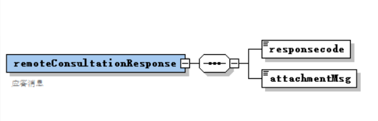

1. 应答参数消息结构

消息的语法应符合规范性附录B.5 会诊应答消息结构模式remoteConsultationResponse构件的要求。

语法约束

应答参数应符合下表的语法约束

1. 应答参数语法约束

|  |  |  |  |
| --- | --- | --- | --- |
| **节点代码** | **描述说明** | **可选项** | **备注** |
| responsecode | 返回信息编码 | 必选 | 参考编码表 |
| attachmentMsg | 返回信息 | 必选 |  |

* 1. 会诊状态同步
     1. 用例

会诊资源提供者（大医院，医疗研究中心等）接受到会诊平台的请求后，将会诊请求的处理状态同步给会诊平台，再由会诊平台同步给会诊需求者。会诊状态包括已受理，已分配会诊，拒绝申请，会诊结束。



1. 会诊状态同步用例图
   * 1. 交互流程

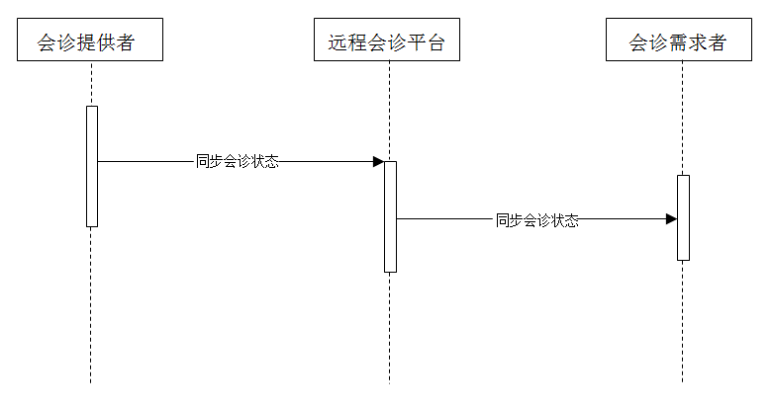

1. 会诊状态同步流程图
   * 1. 接口定义

接口名称

会诊状态同步接口

接口描述

会诊提供机构在收到会诊请求后，处理请求的状态发生变更，将变更后的状态同步给会诊请求者。

触发事件

会诊提供机构在收到会诊请求后，处理请求的状态发生变更，需要同步给会诊请求者时触发此事件。

接口调用方向

会诊提供方机构🡪远程会诊平台。

远程会诊平台🡪会诊需求方机构。

接口协议

SOAP(Document Style)。

接口方法

remoteConsultationStatusSync()

消息结构

请求参数

消息结构模式如图：

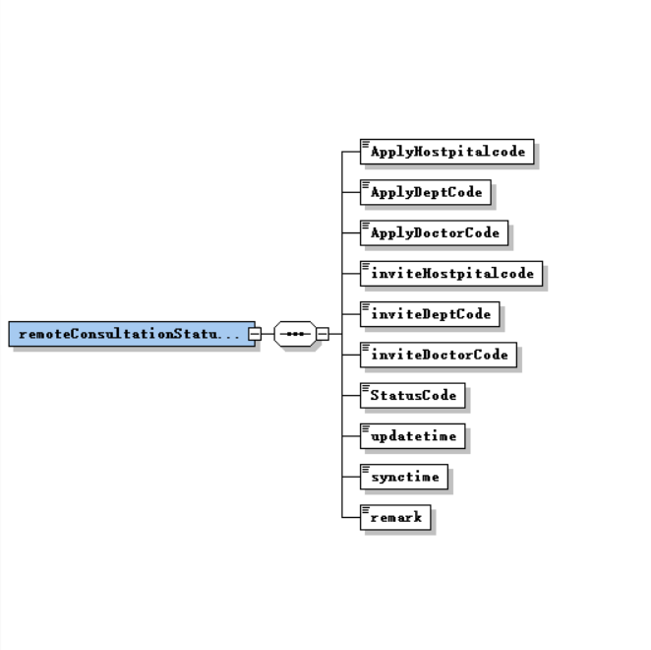

1. 会诊状态同步消息结构图

消息的语法应符合规范性附录B.2 会诊申请消息结构模式remoteConsultationStatusSyncRequst构件的要求。

语法约束

请求参数应符合下表的语法约束

1. 会诊状态同步请求的语法约束

|  |  |  |  |
| --- | --- | --- | --- |
| **节点代码** | **描述说明** | **可选项** | **备注** |
| ApplyHostpitalcode | 申请会诊医院编码 | 必选 |  |
| ApplyDeptCode | 申请科室编码 | 必选 |  |
| ApplyDoctorCode | 申请医生编码 | 必选 |  |
| inviteHostpitalcode | 邀请会诊医院编码 | 必选 | 多个用;号隔开 |
| inviteDeptCode | 邀请会诊专科编码 | 必选 | 多个用;号隔开 |
| inviteDoctorCode | 邀请会诊医生编码 | 必选 | 多个用;号隔开 |
| StatusCode | 会诊状态编码 | 必选 | 1：已分配会诊  2：拒绝申请  3：会诊结束  4：已反馈会诊结果 |
| updatetime | 状态修改时间 | 必选 |  |
| synctime | 状态同步时间 | 必选 |  |
| remark | 备注 | 可选 |  |

应答参数

消息结构模式如图：



1. 应答参数消息结构

消息的语法应符合规范性附录B.5 会诊应答消息结构模式remoteConsultationResponse构件的要求。

语法约束

应答参数应符合下表的语法约束

|  |  |  |  |
| --- | --- | --- | --- |
| **节点代码** | **描述说明** | **可选项** | **备注** |
| responsecode | 返回信息编码 | 必选 | 参考编码表 |
| attachmentMsg | 返回信息 | 必选 |  |

* 1. 会诊结果反馈
     1. 用例

完成远程会诊后，会诊专家需要整理会诊结果，返回会诊报告给会诊申请方机构。



1. 会诊结果反馈用例图
   * 1. 交互流程

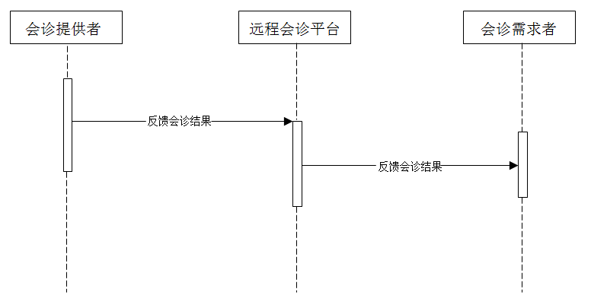

1. 会诊结果反馈流程图
   * 1. 接口定义

接口名称

会诊结果反馈接口

接口描述

会诊提供方机构将会诊结果反馈给会诊申请方机构。

触发事件

专家会诊完成，会诊提供方机构需要将会诊结果反馈给会诊需求方时触发此事件。

接口调用方向

会诊提供方机构🡪远程会诊平台。

远程会诊平台🡪会诊需求方机构。

接口协议

SOAP(Document Style)。

接口方法

diagnosticResultSync()

消息结构

请求参数

消息结构模式如图：

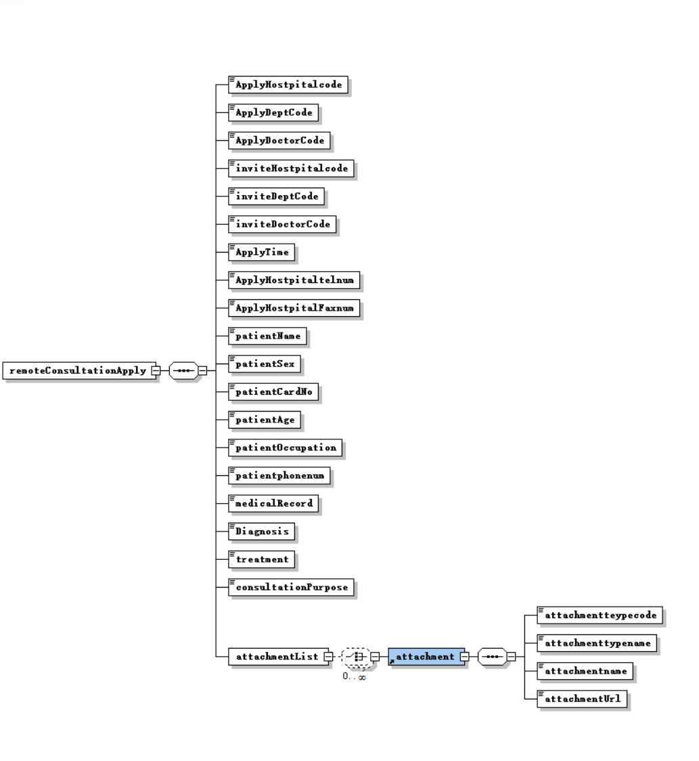

1. 申请会诊消息结构图

消息的语法应符合规范性附录B.3 会诊申请消息结构模式diagnosticResultSyncRequst构件的要求。

语法约束

请求参数应符合下表的语法约束

1. 会诊结果反馈的语法约束

|  |  |  |  |
| --- | --- | --- | --- |
| **节点代码** | **描述说明** | **可选项** | **备注** |
| ApplyHostpitalcode | 申请会诊医院编码 | 必选 |  |
| ApplyDeptCode | 申请科室编码 | 必选 |  |
| ApplyDoctorCode | 申请医生编码 | 必选 |  |
| inviteHostpitalcode | 邀请会诊医院编码 | 必选 | 多个用;号隔开 |
| inviteDeptCode | 邀请会诊专科编码 | 可选 | 多个用;号隔开 |
| inviteDoctorCode | 邀请会诊医生编码 | 可选 | 多个用;号隔开 |
| ApplyTime | 反馈时间 | 必选 |  |
| ApplyHostpitaltelnum | 邀请医院电话 | 必选 |  |
| ApplyHostpitalFaxnum | 邀请医院传真号 | 可选 |  |
| patientName | 病人姓名 | 必选 |  |
| patientSex | 病人性别 | 必选 |  |
| patientCardNo | 病人身份证号 | 必选 |  |
| patientAge | 病人年龄 | 可选 |  |
| patientOccupation | 病人职业 | 可选 |  |
| patientphonenum | 病人联系电话 | 必选 |  |
| medicalRecord | 病历摘要 | 必选 |  |
| Diagnosis | 诊断及依据 | 必选 |  |
| treatment | 治疗情况简介 | 必选 |  |
| consultationPurpose | 会诊目的 | 必选 |  |
| attachmentList | 附件列表 | 可选 | 附件结构参见附件结构表 |

附件结构

|  |  |  |  |
| --- | --- | --- | --- |
| **节点代码** | **描述说明** | **可选项** | **备注** |
| attachmentteypecode | 附件类型编码 | 必选 |  |
| attachmenttypename | 附件类型名 |  | 附件类型：  化验结果  影像检查情况  其他检查报告 |
| attachmentname | 附件名称 | 必选 | 附件文件名，包含后缀（.doc,.pdf,,,） |
| attachmentUrl | 附件下载地址 | 必选 | http请求下载 |

应答参数

消息结构模式如图：



1. 应答参数消息结构

消息的语法应符合规范性附录B.5 会诊应答消息结构模式remoteConsultationResponse构件的要求。

语法约束

应答参数应符合下表的语法约束

|  |  |  |  |
| --- | --- | --- | --- |
| **节点代码** | **描述说明** | **可选项** | **备注** |
| responsecode | 返回信息编码 | 必选 | 参考编码表 |
| attachmentMsg | 返回信息 | 必选 |  |

* 1. 会诊共享资料注册服务
     1. 用例

各个医疗机构可以将需要共享的文档以HTTP链接的形式注册到远程会诊平台，供其他医疗机构调阅和下载。



1. 会诊共享资料注册用例图
   * 1. 交互流程

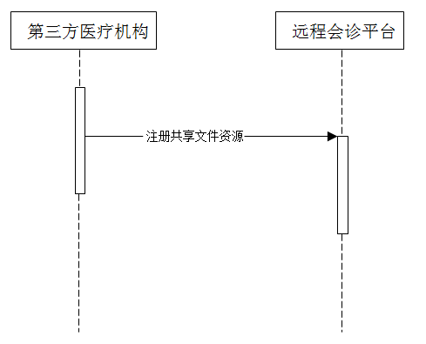

1. 会诊共享资料注册流程图
   * 1. 接口定义

接口名称

会诊共享资料注册接口

接口描述

第三方机构通过此接口将自己的共享资料下载地址注册到会诊平台。

触发事件

第三方机构有资料需要上传到会诊平台，通过会诊平台共享给其他医疗机构时触发此事件。

接口调用方向

第三方医疗机构🡪远程会诊平台。

接口协议

SOAP(Document Style)。

接口方法

fileUpload ()

消息结构

请求参数

消息结构模式如图：

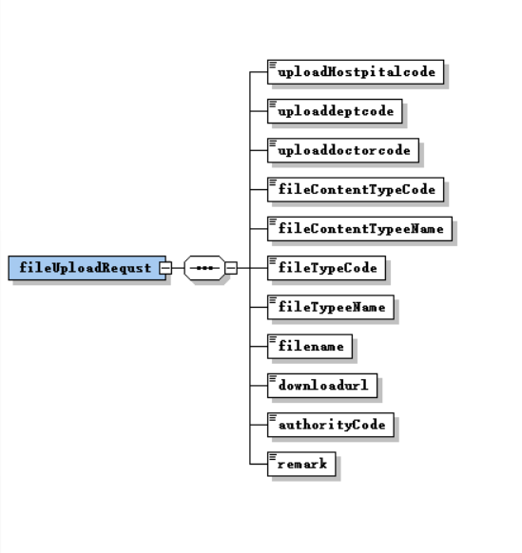

1. 会诊共享资料注册消息结构图

消息的语法应符合规范性附录B.4 会诊申请消息结构模式fileUploadRequst构件的要求。

语法约束

请求参数应符合下表的语法约束

1. 会诊共享资料注册请求的语法约束

|  |  |  |  |
| --- | --- | --- | --- |
| **节点代码** | **描述说明** | **可选项** | **备注** |
| uploadHostpitalcode | 上传医院编码 | 必选 |  |
| uploaddeptcode | 上传科室编码 | 必选 |  |
| uploaddoctorcode | 上传医生编码 | 必选 |  |
| fileContentTypeCode | 文件归属类型编码 | 必选 |  |
| fileContentTypeeName | 文件归属类型名称 | 可选 | 宣教  教育资料  病历资料 |
| fileTypeCode | 文件文本类型编码 | 必选 |  |
| fileTypeeName | 文件文本类型名称 | 可选 | CT  扫描  报告 |
| filename | 文件名称 | 必选 |  |
| downloadurl | 下载URL | 必选 | 提供HTTP url下载链接 |
| authorityCode | 权限编码 | 必选 | 设置文件的共享范围，见附件，可以通过输入指定机构编码指定机构共享 |
| remark | 备注 | 可选 |  |

应答参数

消息结构模式如图：



1. 应答参数消息结构

消息的语法应符合规范性附录B.5 会诊应答消息结构模式remoteConsultationResponse构件的要求。

语法约束

应答参数应符合下表的语法约束

|  |  |  |  |
| --- | --- | --- | --- |
| **节点代码** | **描述说明** | **可选项** | **备注** |
| responsecode | 返回信息编码 | 必选 | 参考编码表 |
| attachmentMsg | 返回信息 | 必选 |  |

* 1. 实时视频
     1. 用例

第三方医疗机构可以通过连接远程会诊平台的流媒体服务器地址实现在线视频的上传和接收功能。



1. 视频通道用例图
   * 1. 交互流程

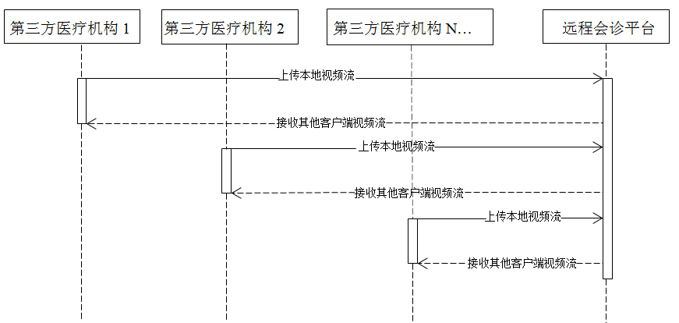

1. 视频通道流程图
   * 1. 接口定义

(根据具体实现技术待补充)

* 1. 实时音频
     1. 用例

第三方医疗机构可通过远程会诊平台的音频通道实现多机构间音频的上传和接收功能。



1. 音频通道用例图
   * 1. 交互流程

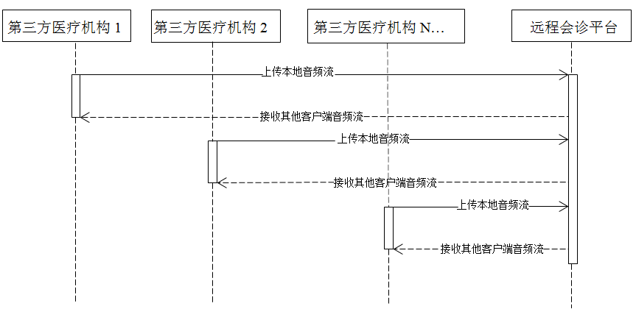

1. 音频通道流程图
   * 1. 接口定义

(根据具体实现技术待补充)

* 1. 实时文字
     1. 用例

第三方医疗机构可通过远程会诊平台的文字通道实现多机构间实时文字聊天功能。



1. 文字通道用例图
   * 1. 交互流程

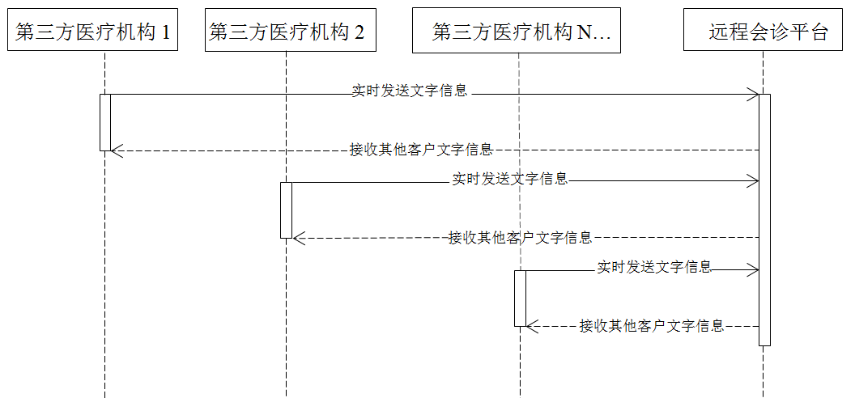

1. 文字通道流程图
   * 1. 接口定义

接口名称

会诊文字传输通道

接口描述

远程会诊向第三方机构开放的文字传输通道。

触发事件

第三方机构需要通过远程会诊系统实现文字聊天时触发此事件。

接口调用方向

第三方医疗机构🡪远程会诊平台。

接口协议

socket。

通道IP地址

（根据工程实际情况待定）

消息结构

无需定义

客户端示例

（代码实现后编写具体客户端示例文档）；

* 1. 文件传输通道
     1. 用例

第三方医疗机构可通过远程会诊平台的文件传输通道实现在多机构间上传和接收文件。



1. 文件传输通道用例图
   * 1. 交互流程

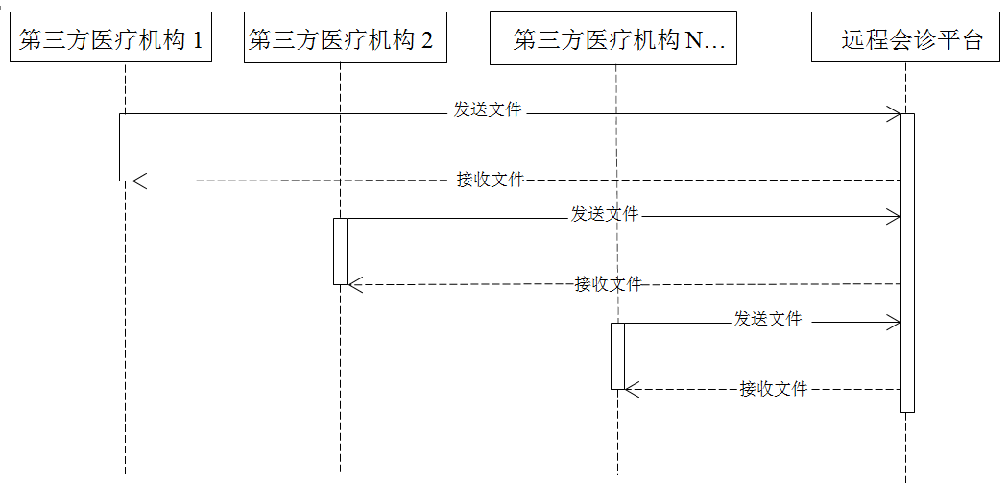

1. 文件传输通道流程图
   * 1. 接口定义

接口名称

会诊文件传输通道

接口描述

远程会诊向第三方机构开放的文件传输通道。

触发事件

第三方机构需要通过远程会诊系统实现文件传输时触发此事件。

接口调用方向

第三方医疗机构🡪远程会诊平台。

接口协议

socket。

通道IP地址

（根据工程实际情况待定）

消息结构

无需定义

客户端示例

（代码实现后编写具体客户端示例文档）；

1. 交互服务
   1. 服务定义

远程会诊的交互服务是指各个医疗机构包括医生个人通过远程会诊平台来实现会诊的请求，响应和数据共享。

* 1. 服务技术要求

远程会诊服务应该遵循本规范中定义的数据传输方式及数据传输格式。

1. 审计与安全
   1. 安全约定

本部分应与节点认证服务部分和安全审计服务部分组合使用。事件审计消息应遵循本规范第10部分消息记录约定，记录审计事件内容与消息元素应如下：

1. 事件（Event）: AuditMessage/EventIdentification;
2. 事件源(Event Source): AuditMessage/ ActiveParticipant, @RoleIDCode="Source";
3. 事件目标(Event Destination): AuditMessage/ActiveParticipant, @RoleIDCode="Destination"；
4. 事件发起人：AuditMessage/ActiveParticipant, @RoleIDCode=" HumanRequestor"；
5. 审计源（Audit Source）：AuditMessage/AuditSourceIdentification;
6. 文档（Documents）：AuditMessage/ParticipantObjectIdentification。
   1. 会诊请求提交消息审计

当会诊请求提交的交易发生时，会诊需求者和提供者分别向审计追踪服务提交审计消息，记录交易事件和结果。

* + 1. 会诊需求者消息审计

会诊需求者向会诊提供者发起会诊提交的请求，并接会诊提供者返回的消息。向审计追踪服务提交审计消息，审计消息详见下表。

1. 会诊需求者审计消息

|  |  |  |  |
| --- | --- | --- | --- |
| **记录内容** | **消息节点** | **可选项** | **取值约束** |
| 事件（Event）  （必选） | 事件标识 | 必选 | 无限制 |
| 事件活动代码 | 必选 | “C”（创建） |
| 发起时间 | 必选 | 符合本规范第10部分要求 |
| 事件结果 | 必选 | 符合本规范第10部分附录C.2事件结果代码表的要求 |
| 事件类型代码 | 必选 | @code=“IST-RC1”;  @displayName=“会诊请求提交”  @codeSystemName=“服务代码表” |
| 事件源(Event Source)  （必选） | 事件源标识符 | 必选 | 在节点认证系统中注册的会诊需求者应用OID标识符 |
| 事件源名称 | 必选 | 在节点认证系统中注册的会诊需求者应用名称 |
| 参与者角色代码 | 必选 | @code=“110153”;  @displayName=“Source  @codeSystemName=“DCM” |
| 网络类型代码 | 存在时必选 | 符合本规范第10部分附录C.5 网络访问类型代码表的要求 |
| 网络地址 | 存在时必选 | 会诊需求者应用DNS地址或者IP地址 |
| 事件目标(Event Destination)（必选） | 事件目标标识符 | 必选 | 在节点认证系统中注册的远程会诊服务OID标识符 |
| 事件目标名称 | 必选 | “远程会诊服务” |
| 网络类型代码 | 存在时必选 | 符合本规范第10部分附录C.5 网络访问类型代码表的要求 |
| 网络地址 | 存在时必选 | 远程会诊服务DNS地址或者IP地址 |
| 事件发起人(Human Requestor)  (可选) | 用户标识符 | 必选 | 请求人标识 |
| 用户名称 | 必选 | 请求人姓名 |
| 服务使用者（Patients）  （多选） | 参与者具体对象类型代码 | 必选 | “1”个人，“3”机构 |
| 参与者具体对象类型代码角色 | 必选 | 符合本规范第10部分中的角色定义 |
| 参与者具体对象标识符类型代码 | 必选 | 符合本规范第10部分附录C.10 参与者具体对象标识符类型代码表的要求 |
| 参与者具体对象标识符 | 必选 | 无限制 |
| 参与者具体对象名称 | 可选 | 无限制 |
| 审计源(Audit Source)(必选) | 审计源标识符 | 必选 | 在节点认证系统中注册的会诊需求者OID标识符 |
| 审计源名称 | 可选 | 在节点认证系统中注册的会诊需求者名称 |

* + 1. 会诊提供者消息审计

会诊需求者向会诊提供者发起会诊提交的请求，并接会诊提供者返回的消息。向审计追踪服务提交审计消息，审计消息详见下表。

1. 会诊提供者审计消息

|  |  |  |  |
| --- | --- | --- | --- |
| **记录内容** | **消息节点** | **可选项** | **取值约束** |
| 事件（Event）  （必选） | 事件标识 | 必选 | 无限制 |
| 事件活动代码 | 必选 | “C”（创建） |
| 发起时间 | 必选 | 符合本规范第10部分要求 |
| 事件结果 | 必选 | 符合本规范第10部分附录C.2事件结果代码表的要求 |
| 事件类型代码 | 必选 | @code=“IST-RC1”;  @displayName=“会诊请求提交”  @codeSystemName=“服务代码表” |
| 事件源(Event Source)  （必选） | 事件源标识符 | 必选 | 在节点认证系统中注册的会诊提供者应用OID标识符 |
| 事件源名称 | 必选 | 在节点认证系统中注册的会诊提供者应用名称 |
| 参与者角色代码 | 必选 | @code=“110153”;  @displayName=“Source  @codeSystemName=“DCM” |
| 网络类型代码 | 存在时必选 | 符合本规范第10部分附录C.5 网络访问类型代码表的要求 |
| 网络地址 | 存在时必选 | 会诊提供者应用DNS地址或者IP地址 |
| 事件目标(Event  Destination)（必选） | 事件目标标识符 | 必选 | 在节点认证系统中注册的会诊提供者务OID标识符 |
| 事件目标名称 | 必选 | “远程会诊服务” |
| 网络类型代码 | 存在时必选 | 符合本规范第10部分附录C.5 网络访问类型代码表的要求 |
| 网络地址 | 存在时必选 | 远程会诊服务DNS地址或者IP地址 |
| 事件发起人(Human Requestor)  (可选) | 用户标识符 | 必选 | 请求人标识 |
| 用户名称 | 必选 | 请求人姓名 |
| 服务使用者（Patients）  （多选） | 参与者具体对象类型代码 | 必选 | “1”个人，“3”机构 |
| 参与者具体对象类型代码角色 | 必选 | 符合本规范第10部分中的角色定义 |
| 参与者具体对象标识符类型代码 | 必选 | 符合本规范第10部分附录C.10 参与者具体对象标识符类型代码表的要求 |
| 参与者具体对象标识符 | 必选 | 无限制 |
| 参与者具体对象名称 | 可选 | 无限制 |
| 审计源(Audit Source)(必选) | 审计源标识符 | 必选 | 在节点认证系统中注册的会诊提供者OID标识符 |
| 审计源名称 | 可选 | 在节点认证系统中注册的会诊提供者名称 |

* + 1. 远程会诊服务消息审计

系统接收到会诊需求后，将申请信息发送至会诊提供者，并将结果反馈给需求者向审计追踪服务提交审计消息，审计消息详见下表消息内容如下表

1. 远程会诊服务审计消息

|  |  |  |  |
| --- | --- | --- | --- |
| **记录内容** | **消息节点** | **可选项** | **取值约束** |
| 事件（Event）  （必选） | 事件标识 | 必选 | 无限制 |
| 事件活动代码 | 必选 | “C”（创建） |
| 发起时间 | 必选 | 符合本规范第10部分要求 |
| 事件结果 | 必选 | 符合本规范第10部分附录C.2事件结果代码表的要求 |
| 事件类型代码 | 必选 | @code=“IST-RC1”;  @displayName=“会诊请求提交”  @codeSystemName=“服务代码表” |
| 事件源(Event Source)  （必选） | 事件源标识符 | 必选 | 在节点认证系统中注册的会诊需求者应用OID标识符 |
| 事件源名称 | 必选 | 在节点认证系统中注册的会诊需求者应用名称 |
| 参与者角色代码 | 必选 | @code=“110153”;  @displayName=“Source  @codeSystemName=“DCM” |
| 网络类型代码 | 存在时必选 | 符合本规范第10部分附录C.5 网络访问类型代码表的要求 |
| 网络地址 | 存在时必选 | 会诊需求者应用DNS地址或者IP地址 |
| 事件目标(Event Destination)（必选） | 事件目标标识符 | 必选 | 在节点认证系统中注册的远程会诊服务OID标识符 |
| 事件目标名称 | 必选 | “远程会诊服务” |
| 网络类型代码 | 存在时必选 | 符合本规范第10部分附录C.5 网络访问类型代码表的要求 |
| 网络地址 | 存在时必选 | 远程会诊服务DNS地址或者IP地址 |
| 事件发起人(Human Requestor)  (可选) | 用户标识符 | 必选 | 请求人标识 |
| 用户名称 | 必选 | 请求人姓名 |
| 服务使用者  （Query）  （多选） | 参与者具体对象类型代码 | 必选 | “1”个人，“3”机构 |
| 参与者具体对象类型代码角色 | 必选 | 符合本规范第10部分附录C.10 参与者具体对象标识符类型代码表的要求 |
| 参与者具体对象标识符类型代码 | 必选 | 无限制 |
| 参与者具体对象标识符 | 必选 | 无限制 |
| 参与者具体对象名称 | 可选 | 符合本规范第10部分附录C.10 参与者具体对象标识符类型代码表的要求 |
| 审计源(Audit Source)(必选) | 审计源标识符 | 必选 | 在节点认证系统中注册的远程会诊服务OID标识符 |
| 审计源名称 | 可选 | 在节点认证系统中注册的远程会诊服务名称 |

* 1. 会诊状态同步消息审计

当会诊状态同步交易发生时，会诊需求者和提供者分别向审计追踪服务提交审计消息，记录交易事件和结果。

* + 1. 会诊需求者消息审计

远程会诊进行时，使用者双方申请进行状态同步，向审计追踪服务提交审计消息，审计消息详见下表。

1. 会诊需求者审计消息

|  |  |  |  |
| --- | --- | --- | --- |
| **记录内容** | **消息节点** | **可选项** | **取值约束** |
| 事件（Event）  （必选） | 事件标识 | 必选 | 无限制 |
| 事件活动代码 | 必选 | “C”（创建） |
| 发起时间 | 必选 | 符合本规范第10部分要求 |
| 事件结果 | 必选 | 符合本规范第10部分附录C.2事件结果代码表的要求 |
| 事件类型代码 | 必选 | @code=“IST-RC2”;  @displayName=“会诊状态同步”  @codeSystemName=“服务代码表” |
| 事件源(Event Source)  （必选） | 事件源标识符 | 必选 | 在节点认证系统中注册的会诊需求者应用OID标识符 |
| 事件源名称 | 必选 | 在节点认证系统中注册的会诊需求者应用名称 |
| 参与者角色代码 | 必选 | @code=“110153”;  @displayName=“Source  @codeSystemName=“DCM” |
| 网络类型代码 | 存在时必选 | 符合本规范第10部分附录C.5 网络访问类型代码表的要求 |
| 网络地址 | 存在时必选 | 会诊需求者应用DNS地址或者IP地址 |
| 事件目标(Event Destination)（必选） | 事件目标标识符 | 必选 | 在节点认证系统中注册的远程会诊服务OID标识符 |
| 事件目标名称 | 必选 | “远程会诊服务” |
| 网络类型代码 | 存在时必选 | 符合本规范第10部分附录C.5 网络访问类型代码表的要求 |
| 网络地址 | 存在时必选 | 远程会诊服务DNS地址或者IP地址 |
| 事件发起人(Human Requestor)  (可选) | 用户标识符 | 必选 | 请求人标识 |
| 用户名称 | 必选 | 请求人姓名 |
| 服务使用者（Patients）  （多选） | 参与者具体对象类型代码 | 必选 | “1”个人，“3”机构 |
| 参与者具体对象类型代码角色 | 必选 | 符合本规范第10部分中的角色定义 |
| 参与者具体对象标识符类型代码 | 必选 | 符合本规范第10部分附录C.10 参与者具体对象标识符类型代码表的要求 |
| 参与者具体对象标识符 | 必选 | 无限制 |
| 参与者具体对象名称 | 可选 | 无限制 |
| 审计源(Audit Source)(必选) | 审计源标识符 | 必选 | 在节点认证系统中注册的会诊需求者OID标识符 |
| 审计源名称 | 可选 | 在节点认证系统中注册的会诊需求者名称 |

* + 1. 会诊提供者消息审计

远程会诊进行时，使用者双方申请进行状态同步，向审计追踪服务提交审计消息，审计消息详见下表。

1. 会诊提供者审计消息

|  |  |  |  |
| --- | --- | --- | --- |
| **记录内容** | **消息节点** | **可选项** | **取值约束** |
| 事件（Event）  （必选） | 事件标识 | 必选 | 无限制 |
| 事件活动代码 | 必选 | “C”（创建） |
| 发起时间 | 必选 | 符合本规范第10部分要求 |
| 事件结果 | 必选 | 符合本规范第10部分附录C.2事件结果代码表的要求 |
| 事件类型代码 | 必选 | @code=“IST-RC2”;  @displayName=“会诊状态同步”  @codeSystemName=“服务代码表” |
| 事件源(Event Source)  （必选） | 事件源标识符 | 必选 | 在节点认证系统中注册的会诊提供者应用OID标识符 |
| 事件源名称 | 必选 | 在节点认证系统中注册的会诊提供者应用名称 |
| 参与者角色代码 | 必选 | @code=“110153”;  @displayName=“Source  @codeSystemName=“DCM” |
| 网络类型代码 | 存在时必选 | 符合本规范第10部分附录C.5 网络访问类型代码表的要求 |
| 网络地址 | 存在时必选 | 会诊提供者应用DNS地址或者IP地址 |
| 事件目标(Event Destination)（必选） | 事件目标标识符 | 必选 | 在节点认证系统中注册的远程会诊服务OID标识符 |
| 事件目标名称 | 必选 | “远程会诊服务” |
| 网络类型代码 | 存在时必选 | 符合本规范第10部分附录C.5 网络访问类型代码表的要求 |
| 网络地址 | 存在时必选 | 远程会诊服务DNS地址或者IP地址 |
| 事件发起人(Human Requestor)  (可选) | 用户标识符 | 必选 | 请求人标识 |
| 用户名称 | 必选 | 请求人姓名 |
| 服务使用者（Patients）  （多选） | 参与者具体对象类型代码 | 必选 | “1”个人，“3”机构 |
| 参与者具体对象类型代码角色 | 必选 | 符合本规范第10部分中的角色定义 |
| 参与者具体对象标识符类型代码 | 必选 | 符合本规范第10部分附录C.10 参与者具体对象标识符类型代码表的要求 |
| 参与者具体对象标识符 | 必选 | 无限制 |
| 参与者具体对象名称 | 可选 | 无限制 |
| 审计源(Audit Source)(必选) | 审计源标识符 | 必选 | 在节点认证系统中注册的会诊提供者OID标识符 |
| 审计源名称 | 可选 | 在节点认证系统中注册的会诊提供者名称 |

* + 1. 远程会诊服务消息审计

服务接收到使用者申请后，进行业务处理，同时向审计追踪服务提交消息，消息内容如下表

1. 远程会诊服务审计消息

|  |  |  |  |
| --- | --- | --- | --- |
| **记录内容** | **消息节点** | **可选项** | **取值约束** |
| 事件（Event）  （必选） | 事件标识 | 必选 | 无限制 |
| 事件活动代码 | 必选 | “C”（创建） |
| 发起时间 | 必选 | 符合本规范第10部分要求 |
| 事件结果 | 必选 | 符合本规范第10部分附录C.2事件结果代码表的要求 |
| 事件类型代码 | 必选 | @code=“IST-RC2”;  @displayName=“会诊状态同步”  @codeSystemName=“服务代码表” |
| 事件源(Event Source)  （必选） | 事件源标识符 | 必选 | 在节点认证系统中注册的会诊需求者应用OID标识符 |
| 事件源名称 | 必选 | 在节点认证系统中注册的会诊需求者应用名称 |
| 参与者角色代码 | 必选 | @code=“110153”;  @displayName=“Source  @codeSystemName=“DCM” |
| 网络类型代码 | 存在时必选 | 符合本规范第10部分附录C.5 网络访问类型代码表的要求 |
| 网络地址 | 存在时必选 | 会诊需求者应用DNS地址或者IP地址 |
| 事件目标(Event Destination)（必选） | 事件目标标识符 | 必选 | 在节点认证系统中注册的远程会诊服务OID标识符 |
| 事件目标名称 | 必选 | “远程会诊服务” |
| 网络类型代码 | 存在时必选 | 符合本规范第10部分附录C.5 网络访问类型代码表的要求 |
| 网络地址 | 存在时必选 | 远程会诊服务DNS地址或者IP地址 |
| 事件发起人(Human Requestor)  (可选) | 用户标识符 | 必选 | 请求人标识 |
| 用户名称 | 必选 | 请求人姓名 |
| 服务使用者  （Query）  （多选） | 参与者具体对象类型代码 | 必选 | “1”个人，“3”机构 |
| 参与者具体对象类型代码角色 | 必选 | 符合本规范第10部分附录C.10 参与者具体对象标识符类型代码表的要求 |
| 参与者具体对象标识符类型代码 | 必选 | 无限制 |
| 参与者具体对象标识符 | 必选 | 无限制 |
| 参与者具体对象名称 | 可选 | 符合本规范第10部分附录C.10 参与者具体对象标识符类型代码表的要求 |
| 审计源(Audit Source)(必选) | 审计源标识符 | 必选 | 在节点认证系统中注册的远程会诊服务OID标识符 |
| 审计源名称 | 可选 | 在节点认证系统中注册的远程会诊服务名称 |

* 1. 会诊结果反馈消息审计

会诊结果反馈交易发生时，会诊需求者和提供者分别向审计追踪服务提交审计消息，记录交易事件和结果。

* + 1. 会诊需求者消息审计

远程会诊完成后，需求者请求看到会诊结果，向远程会诊服务发起请求，并向审计追踪服务提交审计消息，审计消息详见下表。

1. 会诊需求者审计消息

|  |  |  |  |
| --- | --- | --- | --- |
| **记录内容** | **消息节点** | **可选项** | **取值约束** |
| 事件（Event）  （必选） | 事件标识 | 必选 | 无限制 |
| 事件活动代码 | 必选 | “C”（创建） |
| 发起时间 | 必选 | 符合本规范第10部分要求 |
| 事件结果 | 必选 | 符合本规范第10部分附录C.2事件结果代码表的要求 |
| 事件类型代码 | 必选 | @code=“IST-RC3”;  @displayName=“会诊结果反馈”  @codeSystemName=“服务代码表” |
| 事件源(Event Source)  （必选） | 事件源标识符 | 必选 | 在节点认证系统中注册的会诊需求者应用OID标识符 |
| 事件源名称 | 必选 | 在节点认证系统中注册的会诊需求者应用名称 |
| 参与者角色代码 | 必选 | @code=“110153”;  @displayName=“Source  @codeSystemName=“DCM” |
| 网络类型代码 | 存在时必选 | 符合本规范第10部分附录C.5 网络访问类型代码表的要求 |
| 网络地址 | 存在时必选 | 会诊需求者应用DNS地址或者IP地址 |
| 事件目标(Event Destination)（必选） | 事件目标标识符 | 必选 | 在节点认证系统中注册的远程会诊服务OID标识符 |
| 事件目标名称 | 必选 | “远程会诊服务” |
| 网络类型代码 | 存在时必选 | 符合本规范第10部分附录C.5 网络访问类型代码表的要求 |
| 网络地址 | 存在时必选 | 远程会诊服务DNS地址或者IP地址 |
| 事件发起人(Human Requestor)  (可选) | 用户标识符 | 必选 | 请求人标识 |
| 用户名称 | 必选 | 请求人姓名 |
| 服务使用者（Patients）  （多选） | 参与者具体对象类型代码 | 必选 | “1”个人，“3”机构 |
| 参与者具体对象类型代码角色 | 必选 | 符合本规范第10部分中的角色定义 |
| 参与者具体对象标识符类型代码 | 必选 | 符合本规范第10部分附录C.10 参与者具体对象标识符类型代码表的要求 |
| 参与者具体对象标识符 | 必选 | 无限制 |
| 参与者具体对象名称 | 可选 | 无限制 |
| 审计源(Audit Source)(必选) | 审计源标识符 | 必选 | 在节点认证系统中注册的会诊需求者OID标识符 |
| 审计源名称 | 可选 | 在节点认证系统中注册的会诊需求者名称 |

* + 1. 会诊提供者消息审计

远程会诊完成后，向远程会诊服务发起请求，录入会诊结果，并向审计追踪服务提交审计消息，审计消息详见下表。

1. 会诊提供者审计消息

|  |  |  |  |
| --- | --- | --- | --- |
| **记录内容** | **消息节点** | **可选项** | **取值约束** |
| 事件（Event）  （必选） | 事件标识 | 必选 | 无限制 |
| 事件活动代码 | 必选 | “C”（创建） |
| 发起时间 | 必选 | 符合本规范第10部分要求 |
| 事件结果 | 必选 | 符合本规范第10部分附录C.2事件结果代码表的要求 |
| 事件类型代码 | 必选 | @code=“IST-RC3”;  @displayName=“会诊结果反馈”  @codeSystemName=“服务代码表” |
| 事件源(Event Source)  （必选） | 事件源标识符 | 必选 | 在节点认证系统中注册的会诊提供者应用OID标识符 |
| 事件源名称 | 必选 | 在节点认证系统中注册的会诊提供者应用名称 |
| 参与者角色代码 | 必选 | @code=“110153”;  @displayName=“Source  @codeSystemName=“DCM” |
| 网络类型代码 | 存在时必选 | 符合本规范第10部分附录C.5 网络访问类型代码表的要求 |
| 网络地址 | 存在时必选 | 会诊提供者应用DNS地址或者IP地址 |
| 事件目标(Event Destination)（必选） | 事件目标标识符 | 必选 | 在节点认证系统中注册的远程会诊服务OID标识符 |
| 事件目标名称 | 必选 | “远程会诊服务” |
| 网络类型代码 | 存在时必选 | 符合本规范第10部分附录C.5 网络访问类型代码表的要求 |
| 网络地址 | 存在时必选 | 远程会诊服务DNS地址或者IP地址 |
| 事件发起人(Human Requestor)  (可选) | 用户标识符 | 必选 | 请求人标识 |
| 用户名称 | 必选 | 请求人姓名 |
| 服务使用者（Patients）  （多选） | 参与者具体对象类型代码 | 必选 | “1”个人，“3”机构 |
| 参与者具体对象类型代码角色 | 必选 | 符合本规范第10部分中的角色定义 |
| 参与者具体对象标识符类型代码 | 必选 | 符合本规范第10部分附录C.10 参与者具体对象标识符类型代码表的要求 |
| 参与者具体对象标识符 | 必选 | 无限制 |
| 参与者具体对象名称 | 可选 | 无限制 |
| 审计源(Audit Source)(必选) | 审计源标识符 | 必选 | 在节点认证系统中注册的会诊提供者OID标识符 |
| 审计源名称 | 可选 | 在节点认证系统中注册的会诊提供者名称 |

* + 1. 远程会诊服务消息审计

服务接受需求者及提供者的请求，进行业务处理，同时向审计追踪服务提交消息，消息内容如下表

1. 远程会诊服务审计消息

|  |  |  |  |
| --- | --- | --- | --- |
| **记录内容** | **消息节点** | **可选项** | **取值约束** |
| 事件（Event）  （必选） | 事件标识 | 必选 | 无限制 |
| 事件活动代码 | 必选 | “C”（创建） |
| 发起时间 | 必选 | 符合本规范第10部分要求 |
| 事件结果 | 必选 | 符合本规范第10部分附录C.2事件结果代码表的要求 |
| 事件类型代码 | 必选 | @code=“IST-RC3”;  @displayName=“会诊结果反馈”  @codeSystemName=“服务代码表” |
| 事件源(Event Source)  （必选） | 事件源标识符 | 必选 | 在节点认证系统中注册的会诊需求者应用OID标识符 |
| 事件源名称 | 必选 | 在节点认证系统中注册的会诊需求者应用名称 |
| 参与者角色代码 | 必选 | @code=“110153”;  @displayName=“Source  @codeSystemName=“DCM” |
| 网络类型代码 | 存在时必选 | 符合本规范第10部分附录C.5 网络访问类型代码表的要求 |
| 网络地址 | 存在时必选 | 会诊需求者应用DNS地址或者IP地址 |
| 事件目标(Event Destination)（必选） | 事件目标标识符 | 必选 | 在节点认证系统中注册的远程会诊服务OID标识符 |
| 事件目标名称 | 必选 | “远程会诊服务” |
| 网络类型代码 | 存在时必选 | 符合本规范第10部分附录C.5 网络访问类型代码表的要求 |
| 网络地址 | 存在时必选 | 远程会诊服务DNS地址或者IP地址 |
| 事件发起人(Human Requestor)  (可选) | 用户标识符 | 必选 | 请求人标识 |
| 用户名称 | 必选 | 请求人姓名 |
| 服务使用者  （Query）  （多选） | 参与者具体对象类型代码 | 必选 | “1”个人，“3”机构 |
| 参与者具体对象类型代码角色 | 必选 | 符合本规范第10部分附录C.10 参与者具体对象标识符类型代码表的要求 |
| 参与者具体对象标识符类型代码 | 必选 | 无限制 |
| 参与者具体对象标识符 | 必选 | 无限制 |
| 参与者具体对象名称 | 可选 | 符合本规范第10部分附录C.10 参与者具体对象标识符类型代码表的要求 |
| 审计源(Audit Source)(必选) | 审计源标识符 | 必选 | 在节点认证系统中注册的远程会诊服务OID标识符 |
| 审计源名称 | 可选 | 在节点认证系统中注册的远程会诊服务名称 |

* 1. 会诊共享资料注册消息审计

当共享资料注册交易发生时，会诊提供者向审计追踪服务提交审计消息，记录交易事件和结果。

* + 1. 会诊提供者消息审计

会诊提供者向远程会诊服务发起注册申请消息，向审计追踪服务提交审计消息，审计消息详见下表。

1. 会诊需求者审计消息

|  |  |  |  |
| --- | --- | --- | --- |
| **记录内容** | **消息节点** | **可选项** | **取值约束** |
| 事件（Event）  （必选） | 事件标识 | 必选 | 无限制 |
| 事件活动代码 | 必选 | “C”（创建） |
| 发起时间 | 必选 | 符合本规范第10部分要求 |
| 事件结果 | 必选 | 符合本规范第10部分附录C.2事件结果代码表的要求 |
| 事件类型代码 | 必选 | @code=“IST-RC4”;  @displayName=“会诊共享资料注册”  @codeSystemName=“服务代码表” |
| 事件源(Event Source)  （必选） | 事件源标识符 | 必选 | 在节点认证系统中注册的会诊提供者应用OID标识符 |
| 事件源名称 | 必选 | 在节点认证系统中注册的会诊提供者应用名称 |
| 参与者角色代码 | 必选 | @code=“110153”;  @displayName=“Source  @codeSystemName=“DCM” |
| 网络类型代码 | 存在时必选 | 符合本规范第10部分附录C.5 网络访问类型代码表的要求 |
| 网络地址 | 存在时必选 | 会诊需求者应用DNS地址或者IP地址 |
| 事件目标(Event Destination)（必选） | 事件目标标识符 | 必选 | 在节点认证系统中注册的远程会诊服务OID标识符 |
| 事件目标名称 | 必选 | “远程会诊服务” |
| 网络类型代码 | 存在时必选 | 符合本规范第10部分附录C.5 网络访问类型代码表的要求 |
| 网络地址 | 存在时必选 | 远程会诊服务DNS地址或者IP地址 |
| 事件发起人(Human Requestor)  (可选) | 用户标识符 | 必选 | 请求人标识 |
| 用户名称 | 必选 | 请求人姓名 |
| 服务使用者（Patients）  （多选） | 参与者具体对象类型代码 | 必选 | “1”个人，“3”机构 |
| 参与者具体对象类型代码角色 | 必选 | 符合本规范第10部分中的角色定义 |
| 参与者具体对象标识符类型代码 | 必选 | 符合本规范第10部分附录C.10 参与者具体对象标识符类型代码表的要求 |
| 参与者具体对象标识符 | 必选 | 无限制 |
| 参与者具体对象名称 | 可选 | 无限制 |
| 审计源(Audit Source)(必选) | 审计源标识符 | 必选 | 在节点认证系统中注册的会诊提供者OID标识符 |
| 审计源名称 | 可选 | 在节点认证系统中注册的会诊提供者名称 |

* + 1. 远程会诊服务消息审计

远程会诊服务接受到会诊提供者的注册请求后，进行业务处理，同时向审计追踪服务提交消息，消息内容如下表

1. 远程会诊服务审计消息

|  |  |  |  |
| --- | --- | --- | --- |
| **记录内容** | **消息节点** | **可选项** | **取值约束** |
| 事件（Event）  （必选） | 事件标识 | 必选 | 无限制 |
| 事件活动代码 | 必选 | “C”（创建） |
| 发起时间 | 必选 | 符合本规范第10部分要求 |
| 事件结果 | 必选 | 符合本规范第10部分附录C.2事件结果代码表的要求 |
| 事件类型代码 | 必选 | @code=“IST-RC4”;  @displayName=“会诊共享资料注册”  @codeSystemName=“服务代码表” |
| 事件源(Event Source)  （必选） | 事件源标识符 | 必选 | 在节点认证系统中注册的会诊需求者应用OID标识符 |
| 事件源名称 | 必选 | 在节点认证系统中注册的会诊需求者应用名称 |
| 参与者角色代码 | 必选 | @code=“110153”;  @displayName=“Source  @codeSystemName=“DCM” |
| 网络类型代码 | 存在时必选 | 符合本规范第10部分附录C.5 网络访问类型代码表的要求 |
| 网络地址 | 存在时必选 | 会诊需求者应用DNS地址或者IP地址 |
| 事件目标(Event Destination)（必选） | 事件目标标识符 | 必选 | 在节点认证系统中注册的远程会诊服务OID标识符 |
| 事件目标名称 | 必选 | “远程会诊服务” |
| 网络类型代码 | 存在时必选 | 符合本规范第10部分附录C.5 网络访问类型代码表的要求 |
| 网络地址 | 存在时必选 | 远程会诊服务DNS地址或者IP地址 |
| 事件发起人(Human Requestor)  (可选) | 用户标识符 | 必选 | 请求人标识 |
| 用户名称 | 必选 | 请求人姓名 |
| 服务使用者  （Query）  （多选） | 参与者具体对象类型代码 | 必选 | “1”个人，“3”机构 |
| 参与者具体对象类型代码角色 | 必选 | 符合本规范第10部分附录C.10 参与者具体对象标识符类型代码表的要求 |
| 参与者具体对象标识符类型代码 | 必选 | 无限制 |
| 参与者具体对象标识符 | 必选 | 无限制 |
| 参与者具体对象名称 | 可选 | 符合本规范第10部分附录C.10 参与者具体对象标识符类型代码表的要求 |
| 审计源(Audit Source)(必选) | 审计源标识符 | 必选 | 在节点认证系统中注册的远程会诊服务OID标识符 |
| 审计源名称 | 可选 | 在节点认证系统中注册的远程会诊服务名称 |

* 1. 实时视频服务消息审计

实时视频服务交易发生时，会诊需求者和提供者分别向审计追踪服务提交审计消息，记录交易事件和结果。

* + 1. 会诊需求者消息审计

会诊需求者向远程会诊服务发起请求，并向审计追踪服务提交审计消息，审计消息详见下表。

1. 会诊需求者审计消息

|  |  |  |  |
| --- | --- | --- | --- |
| **记录内容** | **消息节点** | **可选项** | **取值约束** |
| 事件（Event）  （必选） | 事件标识 | 必选 | 无限制 |
| 事件活动代码 | 必选 | “C”（创建） |
| 发起时间 | 必选 | 符合本规范第10部分要求 |
| 事件结果 | 必选 | 符合本规范第10部分附录C.2事件结果代码表的要求 |
| 事件类型代码 | 必选 | @code=“IST-RC5”;  @displayName=“实时视频服务”  @codeSystemName=“服务代码表” |
| 事件源(Event Source)  （必选） | 事件源标识符 | 必选 | 在节点认证系统中注册的会诊需求者应用OID标识符 |
| 事件源名称 | 必选 | 在节点认证系统中注册的会诊需求者应用名称 |
| 参与者角色代码 | 必选 | @code=“110153”;  @displayName=“Source  @codeSystemName=“DCM” |
| 网络类型代码 | 存在时必选 | 符合本规范第10部分附录C.5 网络访问类型代码表的要求 |
| 网络地址 | 存在时必选 | 会诊需求者应用DNS地址或者IP地址 |
| 事件目标(Event Destination)（必选） | 事件目标标识符 | 必选 | 在节点认证系统中注册的远程会诊服务OID标识符 |
| 事件目标名称 | 必选 | “远程会诊服务” |
| 网络类型代码 | 存在时必选 | 符合本规范第10部分附录C.5 网络访问类型代码表的要求 |
| 网络地址 | 存在时必选 | 远程会诊服务DNS地址或者IP地址 |
| 事件发起人(Human Requestor)  (可选) | 用户标识符 | 必选 | 请求人标识 |
| 用户名称 | 必选 | 请求人姓名 |
| 服务使用者（Patients）  （多选） | 参与者具体对象类型代码 | 必选 | “1”个人，“3”机构 |
| 参与者具体对象类型代码角色 | 必选 | 符合本规范第10部分中的角色定义 |
| 参与者具体对象标识符类型代码 | 必选 | 符合本规范第10部分附录C.10 参与者具体对象标识符类型代码表的要求 |
| 参与者具体对象标识符 | 必选 | 无限制 |
| 参与者具体对象名称 | 可选 | 无限制 |
| 审计源(Audit Source)(必选) | 审计源标识符 | 必选 | 在节点认证系统中注册的会诊需求者OID标识符 |
| 审计源名称 | 可选 | 在节点认证系统中注册的会诊需求者名称 |

* + 1. 会诊提供者消息审计

会诊提供者收到视频服务请，并向审计追踪服务提交审计消息，审计消息详见下表。

1. 会诊提供者审计消息

|  |  |  |  |
| --- | --- | --- | --- |
| **记录内容** | **消息节点** | **可选项** | **取值约束** |
| 事件（Event）  （必选） | 事件标识 | 必选 | 无限制 |
| 事件活动代码 | 必选 | “C”（创建） |
| 发起时间 | 必选 | 符合本规范第10部分要求 |
| 事件结果 | 必选 | 符合本规范第10部分附录C.2事件结果代码表的要求 |
| 事件类型代码 | 必选 | @code=“IST-RC5”;  @displayName=“实时视频服务”  @codeSystemName=“服务代码表” |
| 事件源(Event Source)  （必选） | 事件源标识符 | 必选 | 在节点认证系统中注册的会诊提供者应用OID标识符 |
| 事件源名称 | 必选 | 在节点认证系统中注册的会诊提供者应用名称 |
| 参与者角色代码 | 必选 | @code=“110153”;  @displayName=“Source  @codeSystemName=“DCM” |
| 网络类型代码 | 存在时必选 | 符合本规范第10部分附录C.5 网络访问类型代码表的要求 |
| 网络地址 | 存在时必选 | 会诊提供者应用DNS地址或者IP地址 |
| 事件目标(Event Destination)（必选） | 事件目标标识符 | 必选 | 在节点认证系统中注册的远程会诊服务OID标识符 |
| 事件目标名称 | 必选 | “远程会诊服务” |
| 网络类型代码 | 存在时必选 | 符合本规范第10部分附录C.5 网络访问类型代码表的要求 |
| 网络地址 | 存在时必选 | 远程会诊服务DNS地址或者IP地址 |
| 事件发起人(Human Requestor)  (可选) | 用户标识符 | 必选 | 请求人标识 |
| 用户名称 | 必选 | 请求人姓名 |
| 服务使用者（Patients）  （多选） | 参与者具体对象类型代码 | 必选 | “1”个人，“3”机构 |
| 参与者具体对象类型代码角色 | 必选 | 符合本规范第10部分中的角色定义 |
| 参与者具体对象标识符类型代码 | 必选 | 符合本规范第10部分附录C.10 参与者具体对象标识符类型代码表的要求 |
| 参与者具体对象标识符 | 必选 | 无限制 |
| 参与者具体对象名称 | 可选 | 无限制 |
| 审计源(Audit Source)(必选) | 审计源标识符 | 必选 | 在节点认证系统中注册的会诊提供者OID标识符 |
| 审计源名称 | 可选 | 在节点认证系统中注册的会诊提供者名称 |

* + 1. 远程会诊服务消息审计

服务接受需求者及提供者的请求，进行业务处理，同时向审计追踪服务提交消息，消息内容如下表

1. 远程会诊服务审计消息

|  |  |  |  |
| --- | --- | --- | --- |
| **记录内容** | **消息节点** | **可选项** | **取值约束** |
| 事件（Event）  （必选） | 事件标识 | 必选 | 无限制 |
| 事件活动代码 | 必选 | “C”（创建） |
| 发起时间 | 必选 | 符合本规范第10部分要求 |
| 事件结果 | 必选 | 符合本规范第10部分附录C.2事件结果代码表的要求 |
| 事件类型代码 | 必选 | @code=“IST-RC5”;  @displayName=“实时视频服务”  @codeSystemName=“服务代码表” |
| 事件源(Event Source)  （必选） | 事件源标识符 | 必选 | 在节点认证系统中注册的会诊需求者应用OID标识符 |
| 事件源名称 | 必选 | 在节点认证系统中注册的会诊需求者应用名称 |
| 参与者角色代码 | 必选 | @code=“110153”;  @displayName=“Source  @codeSystemName=“DCM” |
| 网络类型代码 | 存在时必选 | 符合本规范第10部分附录C.5 网络访问类型代码表的要求 |
| 网络地址 | 存在时必选 | 会诊需求者应用DNS地址或者IP地址 |
| 事件目标(Event Destination)（必选） | 事件目标标识符 | 必选 | 在节点认证系统中注册的远程会诊服务OID标识符 |
| 事件目标名称 | 必选 | “远程会诊服务” |
| 网络类型代码 | 存在时必选 | 符合本规范第10部分附录C.5 网络访问类型代码表的要求 |
| 网络地址 | 存在时必选 | 远程会诊服务DNS地址或者IP地址 |
| 事件发起人(Human Requestor)  (可选) | 用户标识符 | 必选 | 请求人标识 |
| 用户名称 | 必选 | 请求人姓名 |
| 服务使用者  （Query）  （多选） | 参与者具体对象类型代码 | 必选 | “1”个人，“3”机构 |
| 参与者具体对象类型代码角色 | 必选 | 符合本规范第10部分附录C.10 参与者具体对象标识符类型代码表的要求 |
| 参与者具体对象标识符类型代码 | 必选 | 无限制 |
| 参与者具体对象标识符 | 必选 | 无限制 |
| 参与者具体对象名称 | 可选 | 符合本规范第10部分附录C.10 参与者具体对象标识符类型代码表的要求 |
| 审计源(Audit Source)(必选) | 审计源标识符 | 必选 | 在节点认证系统中注册的远程会诊服务OID标识符 |
| 审计源名称 | 可选 | 在节点认证系统中注册的远程会诊服务名称 |

* 1. 实时音频服务消息审计

实时音频服务交易发生时，会诊需求者和提供者分别向审计追踪服务提交审计消息，记录交易事件和结果。

* + 1. 会诊需求者消息审计

会诊需求者向远程会诊服务发起请求，并向审计追踪服务提交审计消息，审计消息详见下表。

1. 会诊需求者审计消息

|  |  |  |  |
| --- | --- | --- | --- |
| **记录内容** | **消息节点** | **可选项** | **取值约束** |
| 事件（Event）  （必选） | 事件标识 | 必选 | 无限制 |
| 事件活动代码 | 必选 | “C”（创建） |
| 发起时间 | 必选 | 符合本规范第10部分要求 |
| 事件结果 | 必选 | 符合本规范第10部分附录C.2事件结果代码表的要求 |
| 事件类型代码 | 必选 | @code=“IST-RC6”;  @displayName=“实时音频服务”  @codeSystemName=“服务代码表” |
| 事件源(Event Source)  （必选） | 事件源标识符 | 必选 | 在节点认证系统中注册的会诊需求者应用OID标识符 |
| 事件源名称 | 必选 | 在节点认证系统中注册的会诊需求者应用名称 |
| 参与者角色代码 | 必选 | @code=“110153”;  @displayName=“Source  @codeSystemName=“DCM” |
| 网络类型代码 | 存在时必选 | 符合本规范第10部分附录C.5 网络访问类型代码表的要求 |
| 网络地址 | 存在时必选 | 会诊需求者应用DNS地址或者IP地址 |
| 事件目标(Event Destination)（必选） | 事件目标标识符 | 必选 | 在节点认证系统中注册的远程会诊服务OID标识符 |
| 事件目标名称 | 必选 | “远程会诊服务” |
| 网络类型代码 | 存在时必选 | 符合本规范第10部分附录C.5 网络访问类型代码表的要求 |
| 网络地址 | 存在时必选 | 远程会诊服务DNS地址或者IP地址 |
| 事件发起人(Human Requestor)  (可选) | 用户标识符 | 必选 | 请求人标识 |
| 用户名称 | 必选 | 请求人姓名 |
| 服务使用者（Patients）  （多选） | 参与者具体对象类型代码 | 必选 | “1”个人，“3”机构 |
| 参与者具体对象类型代码角色 | 必选 | 符合本规范第10部分中的角色定义 |
| 参与者具体对象标识符类型代码 | 必选 | 符合本规范第10部分附录C.10 参与者具体对象标识符类型代码表的要求 |
| 参与者具体对象标识符 | 必选 | 无限制 |
| 参与者具体对象名称 | 可选 | 无限制 |
| 审计源(Audit Source)(必选) | 审计源标识符 | 必选 | 在节点认证系统中注册的会诊需求者OID标识符 |
| 审计源名称 | 可选 | 在节点认证系统中注册的会诊需求者名称 |

* + 1. 会诊提供者消息审计

会诊提供者收到服务请求，并向审计追踪服务提交审计消息，审计消息详见下表。

1. 会诊提供者审计消息

|  |  |  |  |
| --- | --- | --- | --- |
| **记录内容** | **消息节点** | **可选项** | **取值约束** |
| 事件（Event）  （必选） | 事件标识 | 必选 | 无限制 |
| 事件活动代码 | 必选 | “C”（创建） |
| 发起时间 | 必选 | 符合本规范第10部分要求 |
| 事件结果 | 必选 | 符合本规范第10部分附录C.2事件结果代码表的要求 |
| 事件类型代码 | 必选 | @code=“IST-RC6”;  @displayName=“实时音频服务”  @codeSystemName=“服务代码表” |
| 事件源(Event Source)  （必选） | 事件源标识符 | 必选 | 在节点认证系统中注册的会诊提供者应用OID标识符 |
| 事件源名称 | 必选 | 在节点认证系统中注册的会诊提供者应用名称 |
| 参与者角色代码 | 必选 | @code=“110153”;  @displayName=“Source  @codeSystemName=“DCM” |
| 网络类型代码 | 存在时必选 | 符合本规范第10部分附录C.5 网络访问类型代码表的要求 |
| 网络地址 | 存在时必选 | 会诊提供者应用DNS地址或者IP地址 |
| 事件目标(Event Destination)（必选） | 事件目标标识符 | 必选 | 在节点认证系统中注册的远程会诊服务OID标识符 |
| 事件目标名称 | 必选 | “远程会诊服务” |
| 网络类型代码 | 存在时必选 | 符合本规范第10部分附录C.5 网络访问类型代码表的要求 |
| 网络地址 | 存在时必选 | 远程会诊服务DNS地址或者IP地址 |
| 事件发起人(Human Requestor)  (可选) | 用户标识符 | 必选 | 请求人标识 |
| 用户名称 | 必选 | 请求人姓名 |
| 服务使用者（Patients）  （多选） | 参与者具体对象类型代码 | 必选 | “1”个人，“3”机构 |
| 参与者具体对象类型代码角色 | 必选 | 符合本规范第10部分中的角色定义 |
| 参与者具体对象标识符类型代码 | 必选 | 符合本规范第10部分附录C.10 参与者具体对象标识符类型代码表的要求 |
| 参与者具体对象标识符 | 必选 | 无限制 |
| 参与者具体对象名称 | 可选 | 无限制 |
| 审计源(Audit Source)(必选) | 审计源标识符 | 必选 | 在节点认证系统中注册的会诊提供者OID标识符 |
| 审计源名称 | 可选 | 在节点认证系统中注册的会诊提供者名称 |

* + 1. 远程会诊服务消息审计

服务接受需求者及提供者的请求，进行业务处理，同时向审计追踪服务提交消息，消息内容如下表

1. 远程会诊服务审计消息

|  |  |  |  |
| --- | --- | --- | --- |
| **记录内容** | **消息节点** | **可选项** | **取值约束** |
| 事件（Event）  （必选） | 事件标识 | 必选 | 无限制 |
| 事件活动代码 | 必选 | “C”（创建） |
| 发起时间 | 必选 | 符合本规范第10部分要求 |
| 事件结果 | 必选 | 符合本规范第10部分附录C.2事件结果代码表的要求 |
| 事件类型代码 | 必选 | @code=“IST-RC6”;  @displayName=“实时音频服务”  @codeSystemName=“服务代码表” |
| 事件源(Event Source)  （必选） | 事件源标识符 | 必选 | 在节点认证系统中注册的会诊需求者应用OID标识符 |
| 事件源名称 | 必选 | 在节点认证系统中注册的会诊需求者应用名称 |
| 参与者角色代码 | 必选 | @code=“110153”;  @displayName=“Source  @codeSystemName=“DCM” |
| 网络类型代码 | 存在时必选 | 符合本规范第10部分附录C.5 网络访问类型代码表的要求 |
| 网络地址 | 存在时必选 | 会诊需求者应用DNS地址或者IP地址 |
| 事件目标(Event Destination)（必选） | 事件目标标识符 | 必选 | 在节点认证系统中注册的远程会诊服务OID标识符 |
| 事件目标名称 | 必选 | “远程会诊服务” |
| 网络类型代码 | 存在时必选 | 符合本规范第10部分附录C.5 网络访问类型代码表的要求 |
| 网络地址 | 存在时必选 | 远程会诊服务DNS地址或者IP地址 |
| 事件发起人(Human Requestor)  (可选) | 用户标识符 | 必选 | 请求人标识 |
| 用户名称 | 必选 | 请求人姓名 |
| 服务使用者  （Query）  （多选） | 参与者具体对象类型代码 | 必选 | “1”个人，“3”机构 |
| 参与者具体对象类型代码角色 | 必选 | 符合本规范第10部分附录C.10 参与者具体对象标识符类型代码表的要求 |
| 参与者具体对象标识符类型代码 | 必选 | 无限制 |
| 参与者具体对象标识符 | 必选 | 无限制 |
| 参与者具体对象名称 | 可选 | 符合本规范第10部分附录C.10 参与者具体对象标识符类型代码表的要求 |
| 审计源(Audit Source)(必选) | 审计源标识符 | 必选 | 在节点认证系统中注册的远程会诊服务OID标识符 |
| 审计源名称 | 可选 | 在节点认证系统中注册的远程会诊服务名称 |

* 1. 实时文字服务消息审计

实时文字服务交易发生时，会诊需求者和提供者分别向审计追踪服务提交审计消息，记录交易事件和结果。

* + 1. 会诊需求者消息审计

会诊需求者向远程会诊服务发起请求，并向审计追踪服务提交审计消息，审计消息详见下表。

1. 会诊需求者审计消息

|  |  |  |  |
| --- | --- | --- | --- |
| **记录内容** | **消息节点** | **可选项** | **取值约束** |
| 事件（Event）  （必选） | 事件标识 | 必选 | 无限制 |
| 事件活动代码 | 必选 | “C”（创建） |
| 发起时间 | 必选 | 符合本规范第10部分要求 |
| 事件结果 | 必选 | 符合本规范第10部分附录C.2事件结果代码表的要求 |
| 事件类型代码 | 必选 | @code=“IST-RC7”;  @displayName=“实时文字服务”  @codeSystemName=“服务代码表” |
| 事件源(Event Source)  （必选） | 事件源标识符 | 必选 | 在节点认证系统中注册的会诊需求者应用OID标识符 |
| 事件源名称 | 必选 | 在节点认证系统中注册的会诊需求者应用名称 |
| 参与者角色代码 | 必选 | @code=“110153”;  @displayName=“Source  @codeSystemName=“DCM” |
| 网络类型代码 | 存在时必选 | 符合本规范第10部分附录C.5 网络访问类型代码表的要求 |
| 网络地址 | 存在时必选 | 会诊需求者应用DNS地址或者IP地址 |
| 事件目标(Event Destination)（必选） | 事件目标标识符 | 必选 | 在节点认证系统中注册的远程会诊服务OID标识符 |
| 事件目标名称 | 必选 | “远程会诊服务” |
| 网络类型代码 | 存在时必选 | 符合本规范第10部分附录C.5 网络访问类型代码表的要求 |
| 网络地址 | 存在时必选 | 远程会诊服务DNS地址或者IP地址 |
| 事件发起人(Human Requestor)  (可选) | 用户标识符 | 必选 | 请求人标识 |
| 用户名称 | 必选 | 请求人姓名 |
| 服务使用者（Patients）  （多选） | 参与者具体对象类型代码 | 必选 | “1”个人，“3”机构 |
| 参与者具体对象类型代码角色 | 必选 | 符合本规范第10部分中的角色定义 |
| 参与者具体对象标识符类型代码 | 必选 | 符合本规范第10部分附录C.10 参与者具体对象标识符类型代码表的要求 |
| 参与者具体对象标识符 | 必选 | 无限制 |
| 参与者具体对象名称 | 可选 | 无限制 |
| 审计源(Audit Source)(必选) | 审计源标识符 | 必选 | 在节点认证系统中注册的会诊需求者OID标识符 |
| 审计源名称 | 可选 | 在节点认证系统中注册的会诊需求者名称 |

* + 1. 会诊提供者消息审计

会诊提供者收到服务请求，并向审计追踪服务提交审计消息，审计消息详见下表。

1. 会诊提供者审计消息

|  |  |  |  |
| --- | --- | --- | --- |
| **记录内容** | **消息节点** | **可选项** | **取值约束** |
| 事件（Event）  （必选） | 事件标识 | 必选 | 无限制 |
| 事件活动代码 | 必选 | “C”（创建） |
| 发起时间 | 必选 | 符合本规范第10部分要求 |
| 事件结果 | 必选 | 符合本规范第10部分附录C.2事件结果代码表的要求 |
| 事件类型代码 | 必选 | @code=“IST-RC7”;  @displayName=“实时文字服务”  @codeSystemName=“服务代码表” |
| 事件源(Event Source)  （必选） | 事件源标识符 | 必选 | 在节点认证系统中注册的会诊提供者应用OID标识符 |
| 事件源名称 | 必选 | 在节点认证系统中注册的会诊提供者应用名称 |
| 参与者角色代码 | 必选 | @code=“110153”;  @displayName=“Source  @codeSystemName=“DCM” |
| 网络类型代码 | 存在时必选 | 符合本规范第10部分附录C.5 网络访问类型代码表的要求 |
| 网络地址 | 存在时必选 | 会诊提供者应用DNS地址或者IP地址 |
| 事件目标(Event Destination)（必选） | 事件目标标识符 | 必选 | 在节点认证系统中注册的远程会诊服务OID标识符 |
| 事件目标名称 | 必选 | “远程会诊服务” |
| 网络类型代码 | 存在时必选 | 符合本规范第10部分附录C.5 网络访问类型代码表的要求 |
| 网络地址 | 存在时必选 | 远程会诊服务DNS地址或者IP地址 |
| 事件发起人(Human Requestor)  (可选) | 用户标识符 | 必选 | 请求人标识 |
| 用户名称 | 必选 | 请求人姓名 |
| 服务使用者（Patients）  （多选） | 参与者具体对象类型代码 | 必选 | “1”个人，“3”机构 |
| 参与者具体对象类型代码角色 | 必选 | 符合本规范第10部分中的角色定义 |
| 参与者具体对象标识符类型代码 | 必选 | 符合本规范第10部分附录C.10 参与者具体对象标识符类型代码表的要求 |
| 参与者具体对象标识符 | 必选 | 无限制 |
| 参与者具体对象名称 | 可选 | 无限制 |
| 审计源(Audit Source)(必选) | 审计源标识符 | 必选 | 在节点认证系统中注册的会诊提供者OID标识符 |
| 审计源名称 | 可选 | 在节点认证系统中注册的会诊提供者名称 |

* + 1. 远程会诊服务消息审计

服务接受需求者及提供者的请求，进行业务处理，同时向审计追踪服务提交消息，消息内容如下表

1. 远程会诊服务审计消息

|  |  |  |  |
| --- | --- | --- | --- |
| **记录内容** | **消息节点** | **可选项** | **取值约束** |
| 事件（Event）  （必选） | 事件标识 | 必选 | 无限制 |
| 事件活动代码 | 必选 | “C”（创建） |
| 发起时间 | 必选 | 符合本规范第10部分要求 |
| 事件结果 | 必选 | 符合本规范第10部分附录C.2事件结果代码表的要求 |
| 事件类型代码 | 必选 | @code=“IST-RC7”;  @displayName=“实时文字服务”  @codeSystemName=“服务代码表” |
| 事件源(Event Source)  （必选） | 事件源标识符 | 必选 | 在节点认证系统中注册的会诊需求者应用OID标识符 |
| 事件源名称 | 必选 | 在节点认证系统中注册的会诊需求者应用名称 |
| 参与者角色代码 | 必选 | @code=“110153”;  @displayName=“Source  @codeSystemName=“DCM” |
| 网络类型代码 | 存在时必选 | 符合本规范第10部分附录C.5 网络访问类型代码表的要求 |
| 网络地址 | 存在时必选 | 会诊需求者应用DNS地址或者IP地址 |
| 事件目标(Event Destination)（必选） | 事件目标标识符 | 必选 | 在节点认证系统中注册的远程会诊服务OID标识符 |
| 事件目标名称 | 必选 | “远程会诊服务” |
| 网络类型代码 | 存在时必选 | 符合本规范第10部分附录C.5 网络访问类型代码表的要求 |
| 网络地址 | 存在时必选 | 远程会诊服务DNS地址或者IP地址 |
| 事件发起人(Human Requestor)  (可选) | 用户标识符 | 必选 | 请求人标识 |
| 用户名称 | 必选 | 请求人姓名 |
| 服务使用者  （Query）  （多选） | 参与者具体对象类型代码 | 必选 | “1”个人，“3”机构 |
| 参与者具体对象类型代码角色 | 必选 | 符合本规范第10部分附录C.10 参与者具体对象标识符类型代码表的要求 |
| 参与者具体对象标识符类型代码 | 必选 | 无限制 |
| 参与者具体对象标识符 | 必选 | 无限制 |
| 参与者具体对象名称 | 可选 | 符合本规范第10部分附录C.10 参与者具体对象标识符类型代码表的要求 |
| 审计源(Audit Source)(必选) | 审计源标识符 | 必选 | 在节点认证系统中注册的远程会诊服务OID标识符 |
| 审计源名称 | 可选 | 在节点认证系统中注册的远程会诊服务名称 |

* 1. 文件传输消息审计

文件传输服务交易发生时，会诊需求者和提供者分别向审计追踪服务提交审计消息，记录交易事件和结果。

* + 1. 会诊需求者消息审计

会诊需求者向远程会诊服务发起请求，并向审计追踪服务提交审计消息，审计消息详见下表。

1. 会诊需求者审计消息

|  |  |  |  |
| --- | --- | --- | --- |
| **记录内容** | **消息节点** | **可选项** | **取值约束** |
| 事件（Event）  （必选） | 事件标识 | 必选 | 无限制 |
| 事件活动代码 | 必选 | “C”（创建） |
| 发起时间 | 必选 | 符合本规范第10部分要求 |
| 事件结果 | 必选 | 符合本规范第10部分附录C.2事件结果代码表的要求 |
| 事件类型代码 | 必选 | @code=“IST-RC8”;  @displayName=“文件传输服务”  @codeSystemName=“服务代码表” |
| 事件源(Event Source)  （必选） | 事件源标识符 | 必选 | 在节点认证系统中注册的会诊需求者应用OID标识符 |
| 事件源名称 | 必选 | 在节点认证系统中注册的会诊需求者应用名称 |
| 参与者角色代码 | 必选 | @code=“110153”;  @displayName=“Source  @codeSystemName=“DCM” |
| 网络类型代码 | 存在时必选 | 符合本规范第10部分附录C.5 网络访问类型代码表的要求 |
| 网络地址 | 存在时必选 | 会诊需求者应用DNS地址或者IP地址 |
| 事件目标(Event Destination)（必选） | 事件目标标识符 | 必选 | 在节点认证系统中注册的远程会诊服务OID标识符 |
| 事件目标名称 | 必选 | “远程会诊服务” |
| 网络类型代码 | 存在时必选 | 符合本规范第10部分附录C.5 网络访问类型代码表的要求 |
| 网络地址 | 存在时必选 | 远程会诊服务DNS地址或者IP地址 |
| 事件发起人(Human Requestor)  (可选) | 用户标识符 | 必选 | 请求人标识 |
| 用户名称 | 必选 | 请求人姓名 |
| 服务使用者（Patients）  （多选） | 参与者具体对象类型代码 | 必选 | “1”个人，“3”机构 |
| 参与者具体对象类型代码角色 | 必选 | 符合本规范第10部分中的角色定义 |
| 参与者具体对象标识符类型代码 | 必选 | 符合本规范第10部分附录C.10 参与者具体对象标识符类型代码表的要求 |
| 参与者具体对象标识符 | 必选 | 无限制 |
| 参与者具体对象名称 | 可选 | 无限制 |
| 审计源(Audit Source)(必选) | 审计源标识符 | 必选 | 在节点认证系统中注册的会诊需求者OID标识符 |
| 审计源名称 | 可选 | 在节点认证系统中注册的会诊需求者名称 |

* + 1. 会诊提供者消息审计

会诊提供者收到服务请求，并向审计追踪服务提交审计消息，审计消息详见下表。

1. 会诊提供者审计消息

|  |  |  |  |
| --- | --- | --- | --- |
| **记录内容** | **消息节点** | **可选项** | **取值约束** |
| 事件（Event）  （必选） | 事件标识 | 必选 | 无限制 |
| 事件活动代码 | 必选 | “C”（创建） |
| 发起时间 | 必选 | 符合本规范第10部分要求 |
| 事件结果 | 必选 | 符合本规范第10部分附录C.2事件结果代码表的要求 |
| 事件类型代码 | 必选 | @code=“IST-RC8”;  @displayName=“文件传输服务”  @codeSystemName=“服务代码表” |
| 事件源(Event Source)  （必选） | 事件源标识符 | 必选 | 在节点认证系统中注册的会诊提供者应用OID标识符 |
| 事件源名称 | 必选 | 在节点认证系统中注册的会诊提供者应用名称 |
| 参与者角色代码 | 必选 | @code=“110153”;  @displayName=“Source  @codeSystemName=“DCM” |
| 网络类型代码 | 存在时必选 | 符合本规范第10部分附录C.5 网络访问类型代码表的要求 |
| 网络地址 | 存在时必选 | 会诊提供者应用DNS地址或者IP地址 |
| 事件目标(Event Destination)（必选） | 事件目标标识符 | 必选 | 在节点认证系统中注册的远程会诊服务OID标识符 |
| 事件目标名称 | 必选 | “远程会诊服务” |
| 网络类型代码 | 存在时必选 | 符合本规范第10部分附录C.5 网络访问类型代码表的要求 |
| 网络地址 | 存在时必选 | 远程会诊服务DNS地址或者IP地址 |
| 事件发起人(Human Requestor)  (可选) | 用户标识符 | 必选 | 请求人标识 |
| 用户名称 | 必选 | 请求人姓名 |
| 服务使用者（Patients）  （多选） | 参与者具体对象类型代码 | 必选 | “1”个人，“3”机构 |
| 参与者具体对象类型代码角色 | 必选 | 符合本规范第10部分中的角色定义 |
| 参与者具体对象标识符类型代码 | 必选 | 符合本规范第10部分附录C.10 参与者具体对象标识符类型代码表的要求 |
| 参与者具体对象标识符 | 必选 | 无限制 |
| 参与者具体对象名称 | 可选 | 无限制 |
| 审计源(Audit Source)(必选) | 审计源标识符 | 必选 | 在节点认证系统中注册的会诊提供者OID标识符 |
| 审计源名称 | 可选 | 在节点认证系统中注册的会诊提供者名称 |

* + 1. 远程会诊服务消息审计

服务接受需求者及提供者的请求，进行业务处理，同时向审计追踪服务提交消息，消息内容如下表

1. 远程会诊服务审计消息

|  |  |  |  |
| --- | --- | --- | --- |
| **记录内容** | **消息节点** | **可选项** | **取值约束** |
| 事件（Event）  （必选） | 事件标识 | 必选 | 无限制 |
| 事件活动代码 | 必选 | “C”（创建） |
| 发起时间 | 必选 | 符合本规范第10部分要求 |
| 事件结果 | 必选 | 符合本规范第10部分附录C.2事件结果代码表的要求 |
| 事件类型代码 | 必选 | @code=“IST-RC8”;  @displayName=“文件传输服务”  @codeSystemName=“服务代码表” |
| 事件源(Event Source)  （必选） | 事件源标识符 | 必选 | 在节点认证系统中注册的会诊需求者应用OID标识符 |
| 事件源名称 | 必选 | 在节点认证系统中注册的会诊需求者应用名称 |
| 参与者角色代码 | 必选 | @code=“110153”;  @displayName=“Source  @codeSystemName=“DCM” |
| 网络类型代码 | 存在时必选 | 符合本规范第10部分附录C.5 网络访问类型代码表的要求 |
| 网络地址 | 存在时必选 | 会诊需求者应用DNS地址或者IP地址 |
| 事件目标(Event Destination)（必选） | 事件目标标识符 | 必选 | 在节点认证系统中注册的远程会诊服务OID标识符 |
| 事件目标名称 | 必选 | “远程会诊服务” |
| 网络类型代码 | 存在时必选 | 符合本规范第10部分附录C.5 网络访问类型代码表的要求 |
| 网络地址 | 存在时必选 | 远程会诊服务DNS地址或者IP地址 |
| 事件发起人(Human Requestor)  (可选) | 用户标识符 | 必选 | 请求人标识 |
| 用户名称 | 必选 | 请求人姓名 |
| 服务使用者  （Query）  （多选） | 参与者具体对象类型代码 | 必选 | “1”个人，“3”机构 |
| 参与者具体对象类型代码角色 | 必选 | 符合本规范第10部分附录C.10 参与者具体对象标识符类型代码表的要求 |
| 参与者具体对象标识符类型代码 | 必选 | 无限制 |
| 参与者具体对象标识符 | 必选 | 无限制 |
| 参与者具体对象名称 | 可选 | 符合本规范第10部分附录C.10 参与者具体对象标识符类型代码表的要求 |
| 审计源(Audit Source)(必选) | 审计源标识符 | 必选 | 在节点认证系统中注册的远程会诊服务OID标识符 |
| 审计源名称 | 可选 | 在节点认证系统中注册的远程会诊服务名称 |

1. （规范性附录）  
   远程会诊交互服务定义
   1. 会诊交互服务WSDL定义

|  |
| --- |
| <?xml version="1.0" encoding="UTF-8"?>  <wsdl:definitions xmlns:wsdl="http://schemas.xmlsoap.org/wsdl/" xmlns:ns="http://service.app.bsoft.com" xmlns:wsaw="http://www.w3.org/2006/05/addressing/wsdl" xmlns:mime="http://schemas.xmlsoap.org/wsdl/mime/" xmlns:http="http://schemas.xmlsoap.org/wsdl/http/" xmlns:xs="http://www.w3.org/2001/XMLSchema" xmlns:soap12="http://schemas.xmlsoap.org/wsdl/soap12/" xmlns:ns1="http://org.apache.axis2/xsd" xmlns:soap="http://schemas.xmlsoap.org/wsdl/soap/" targetNamespace="http://service.app.bsoft.com">  <wsdl:documentation>service</wsdl:documentation>  <wsdl:types>  <xs:schema attributeFormDefault="qualified" elementFormDefault="qualified" targetNamespace="http://service.app.bsoft.com">  <xs:element name="diagnosticResultSync">  <xs:complexType>  <xs:sequence>  <xs:element minOccurs="0" name="request" nillable="true" type="xs:string"/>  </xs:sequence>  </xs:complexType>  </xs:element>  <xs:element name="diagnosticResultSyncResponse">  <xs:complexType>  <xs:sequence>  <xs:element minOccurs="0" name="return" nillable="true" type="xs:string"/>  </xs:sequence>  </xs:complexType>  </xs:element>  <xs:element name="remoteConsultationApply">  <xs:complexType>  <xs:sequence>  <xs:element minOccurs="0" name="request" nillable="true" type="xs:string"/>  </xs:sequence>  </xs:complexType>  </xs:element>  <xs:element name="remoteConsultationApplyResponse">  <xs:complexType>  <xs:sequence>  <xs:element minOccurs="0" name="return" nillable="true" type="xs:string"/>  </xs:sequence>  </xs:complexType>  </xs:element>  <xs:element name="remoteConsultationStatusSync">  <xs:complexType>  <xs:sequence>  <xs:element minOccurs="0" name="request" nillable="true" type="xs:string"/>  </xs:sequence>  </xs:complexType>  </xs:element>  <xs:element name="remoteConsultationStatusSyncResponse">  <xs:complexType>  <xs:sequence>  <xs:element minOccurs="0" name="return" nillable="true" type="xs:string"/>  </xs:sequence>  </xs:complexType>  </xs:element>  <xs:element name="fileUpload">  <xs:complexType>  <xs:sequence>  <xs:element minOccurs="0" name="request" nillable="true" type="xs:string"/>  </xs:sequence>  </xs:complexType>  </xs:element>  <xs:element name="fileUploadResponse">  <xs:complexType>  <xs:sequence>  <xs:element minOccurs="0" name="return" nillable="true" type="xs:string"/>  </xs:sequence>  </xs:complexType>  </xs:element>  </xs:schema>  </wsdl:types>  <wsdl:message name="remoteConsultationApplyRequest">  <wsdl:part name="parameters" element="ns:remoteConsultationApply"/>  </wsdl:message>  <wsdl:message name="remoteConsultationApplyResponse">  <wsdl:part name="parameters" element="ns:remoteConsultationApplyResponse"/>  </wsdl:message>  <wsdl:message name="remoteConsultationStatusSyncRequest">  <wsdl:part name="parameters" element="ns:remoteConsultationStatusSync"/>  </wsdl:message>  <wsdl:message name="remoteConsultationStatusSyncResponse">  <wsdl:part name="parameters" element="ns:remoteConsultationStatusSyncResponse"/>  </wsdl:message>  <wsdl:message name="diagnosticResultSyncRequest">  <wsdl:part name="parameters" element="ns:diagnosticResultSync"/>  </wsdl:message>  <wsdl:message name="diagnosticResultSyncResponse">  <wsdl:part name="parameters" element="ns:diagnosticResultSyncResponse"/>  </wsdl:message>  <wsdl:message name="fileUploadRequest">  <wsdl:part name="parameters" element="ns:fileUpload"/>  </wsdl:message>  <wsdl:message name="fileUploadResponse">  <wsdl:part name="parameters" element="ns:fileUploadResponse"/>  </wsdl:message>  <wsdl:portType name="servicePortType">  <wsdl:operation name="remoteConsultationApply">  <wsdl:input message="ns:remoteConsultationApplyRequest" wsaw:Action="urn:remoteConsultationApply"/>  <wsdl:output message="ns:remoteConsultationApplyResponse" wsaw:Action="urn:remoteConsultationApplyResponse"/>  </wsdl:operation>  <wsdl:operation name="remoteConsultationStatusSync">  <wsdl:input message="ns:remoteConsultationStatusSyncRequest" wsaw:Action="urn:remoteConsultationStatusSync"/>  <wsdl:output message="ns:remoteConsultationStatusSyncResponse" wsaw:Action="urn:remoteConsultationStatusSyncResponse"/>  </wsdl:operation>  <wsdl:operation name="diagnosticResultSync">  <wsdl:input message="ns:diagnosticResultSyncRequest" wsaw:Action="urn:diagnosticResultSync"/>  <wsdl:output message="ns:diagnosticResultSyncResponse" wsaw:Action="urn:diagnosticResultSyncResponse"/>  </wsdl:operation>  <wsdl:operation name="fileUpload">  <wsdl:input message="ns:fileUploadRequest" wsaw:Action="urn:fileUpload"/>  <wsdl:output message="ns:fileUploadResponse" wsaw:Action="urn:fileUploadResponse"/>  </wsdl:operation>  </wsdl:portType>  <wsdl:binding name="serviceSoap11Binding" type="ns:servicePortType">  <soap:binding transport="http://schemas.xmlsoap.org/soap/http" style="document"/>  <wsdl:operation name="remoteConsultationApply">  <soap:operation soapAction="urn:remoteConsultationApply" style="document"/>  <wsdl:input>  <soap:body use="literal"/>  </wsdl:input>  <wsdl:output>  <soap:body use="literal"/>  </wsdl:output>  </wsdl:operation>  <wsdl:operation name="remoteConsultationStatusSync">  <soap:operation soapAction="urn:remoteConsultationStatusSync" style="document"/>  <wsdl:input>  <soap:body use="literal"/>  </wsdl:input>  <wsdl:output>  <soap:body use="literal"/>  </wsdl:output>  </wsdl:operation>  <wsdl:operation name="diagnosticResultSync">  <soap:operation soapAction="urn:diagnosticResultSync" style="document"/>  <wsdl:input>  <soap:body use="literal"/>  </wsdl:input>  <wsdl:output>  <soap:body use="literal"/>  </wsdl:output>  </wsdl:operation>  <wsdl:operation name="fileUpload">  <soap:operation soapAction="urn:fileUpload" style="document"/>  <wsdl:input>  <soap:body use="literal"/>  </wsdl:input>  <wsdl:output>  <soap:body use="literal"/>  </wsdl:output>  </wsdl:operation>  </wsdl:binding>  <wsdl:binding name="serviceSoap12Binding" type="ns:servicePortType">  <soap12:binding transport="http://schemas.xmlsoap.org/soap/http" style="document"/>  <wsdl:operation name="remoteConsultationApply">  <soap12:operation soapAction="urn:remoteConsultationApply" style="document"/>  <wsdl:input>  <soap12:body use="literal"/>  </wsdl:input>  <wsdl:output>  <soap12:body use="literal"/>  </wsdl:output>  </wsdl:operation>  <wsdl:operation name="remoteConsultationStatusSync">  <soap12:operation soapAction="urn:remoteConsultationStatusSync" style="document"/>  <wsdl:input>  <soap12:body use="literal"/>  </wsdl:input>  <wsdl:output>  <soap12:body use="literal"/>  </wsdl:output>  </wsdl:operation>  <wsdl:operation name="diagnosticResultSync">  <soap12:operation soapAction="urn:diagnosticResultSync" style="document"/>  <wsdl:input>  <soap12:body use="literal"/>  </wsdl:input>  <wsdl:output>  <soap12:body use="literal"/>  </wsdl:output>  </wsdl:operation>  <wsdl:operation name="fileUpload">  <soap12:operation soapAction="urn:fileUpload" style="document"/>  <wsdl:input>  <soap12:body use="literal"/>  </wsdl:input>  <wsdl:output>  <soap12:body use="literal"/>  </wsdl:output>  </wsdl:operation>  </wsdl:binding>  <wsdl:binding name="serviceHttpBinding" type="ns:servicePortType">  <http:binding verb="POST"/>  <wsdl:operation name="remoteConsultationApply">  <http:operation location="remoteConsultationApply"/>  <wsdl:input>  <mime:content type="application/xml" part="parameters"/>  </wsdl:input>  <wsdl:output>  <mime:content type="application/xml" part="parameters"/>  </wsdl:output>  </wsdl:operation>  <wsdl:operation name="remoteConsultationStatusSync">  <http:operation location="remoteConsultationStatusSync"/>  <wsdl:input>  <mime:content type="application/xml" part="parameters"/>  </wsdl:input>  <wsdl:output>  <mime:content type="application/xml" part="parameters"/>  </wsdl:output>  </wsdl:operation>  <wsdl:operation name="diagnosticResultSync">  <http:operation location="diagnosticResultSync"/>  <wsdl:input>  <mime:content type="application/xml" part="parameters"/>  </wsdl:input>  <wsdl:output>  <mime:content type="application/xml" part="parameters"/>  </wsdl:output>  </wsdl:operation>  <wsdl:operation name="fileUpload">  <http:operation location="fileUpload"/>  <wsdl:input>  <mime:content type="application/xml" part="parameters"/>  </wsdl:input>  <wsdl:output>  <mime:content type="application/xml" part="parameters"/>  </wsdl:output>  </wsdl:operation>  </wsdl:binding>  <wsdl:service name="service">  <wsdl:port name="serviceHttpSoap11Endpoint" binding="ns:serviceSoap11Binding">  <soap:address location="http://localhost:8086/jkw_ws/services/service.serviceHttpSoap11Endpoint/"/>  </wsdl:port>  <wsdl:port name="serviceHttpSoap12Endpoint" binding="ns:serviceSoap12Binding">  <soap12:address location="http://localhost:8086/jkw_ws/services/service.serviceHttpSoap12Endpoint/"/>  </wsdl:port>  <wsdl:port name="serviceHttpEndpoint" binding="ns:serviceHttpBinding">  <http:address location="http://localhost:8086/jkw_ws/services/service.serviceHttpEndpoint/"/>  </wsdl:port>  </wsdl:service>  </wsdl:definitions> |

1. （规范性附录）  
   Schema和WSDL
   1. 会诊申请服务消息格式定义

|  |
| --- |
| <?xml version="1.0" encoding="UTF-8"?>  <xs:schema xmlns:xs="http://www.w3.org/2001/XMLSchema" elementFormDefault="qualified" attributeFormDefault="unqualified">  <xs:element name="remoteConsultationApplyRequst">  <xs:annotation>  <xs:documentation>会诊申请服务消息</xs:documentation>  </xs:annotation>  <xs:complexType>  <xs:choice>  <xs:element ref="remoteConsultationApply"/>  </xs:choice>  </xs:complexType>  </xs:element>  <xs:element name="remoteConsultationApply">  <xs:complexType>  <xs:sequence>  <xs:element name="ApplyHostpitalcode" type="xs:string"/>  <xs:element name="ApplyDeptCode" type="xs:string"/>  <xs:element name="ApplyDoctorCode" type="xs:string"/>  <xs:element name="inviteHostpitalcode" type="xs:string"/>  <xs:element name="inviteDeptCode" type="xs:string"/>  <xs:element name="inviteDoctorCode" type="xs:string"/>  <xs:element name="ApplyTime" type="xs:string"/>  <xs:element name="ApplyHostpitaltelnum" type="xs:string"/>  <xs:element name="ApplyHostpitalFaxnum" type="xs:string"/>  <xs:element name="patientName" type="xs:string"/>  <xs:element name="patientSex" type="xs:string"/>  <xs:element name="patientCardNo" type="xs:string"/>  <xs:element name="patientAge" type="xs:string"/>  <xs:element name="patientOccupation" type="xs:string"/>  <xs:element name="patientphonenum" type="xs:string"/>  <xs:element name="medicalRecord" type="xs:string"/>  <xs:element name="Diagnosis" type="xs:string"/>  <xs:element name="treatment" type="xs:string"/>  <xs:element name="consultationPurpose" type="xs:string"/>  <xs:element name="attachmentList">  <xs:complexType>  <xs:choice minOccurs="0" maxOccurs="unbounded">  <xs:element ref="attachment"/>  </xs:choice>  </xs:complexType>  </xs:element>  </xs:sequence>  </xs:complexType>  </xs:element>  <xs:element name="attachment">  <xs:complexType>  <xs:sequence>  <xs:element name="attachmentteypecode" type="xs:string"/>  <xs:element name="attachmenttypename" type="xs:string"/>  <xs:element name="attachmentname" type="xs:string"/>  <xs:element name="attachmentUrl" type="xs:string"/>  </xs:sequence>  </xs:complexType>  </xs:element>  </xs:schema> |

* 1. 会诊状态同步消息格式定义

|  |
| --- |
| <?xml version="1.0" encoding="UTF-8"?>  <xs:schema xmlns:xs="http://www.w3.org/2001/XMLSchema" elementFormDefault="qualified" attributeFormDefault="unqualified">  <xs:element name="remoteConsultationStatusSyncRequst">  <xs:complexType>  <xs:sequence>  <xs:element name="ApplyHostpitalcode" type="xs:string"/>  <xs:element name="ApplyDeptCode" type="xs:string"/>  <xs:element name="ApplyDoctorCode" type="xs:string"/>  <xs:element name="inviteHostpitalcode" type="xs:string"/>  <xs:element name="inviteDeptCode" type="xs:string"/>  <xs:element name="inviteDoctorCode" type="xs:string"/>  <xs:element name="StatusCode" type="xs:string"/>  <xs:element name="updatetime" type="xs:string"/>  <xs:element name="synctime" type="xs:string"/>  <xs:element name="remark" type="xs:string"/>  </xs:sequence>  </xs:complexType>  </xs:element>  </xs:schema> |

* 1. 会诊结果反馈消息格式定义

|  |  |
| --- | --- |
| <?xml version="1.0" encoding="UTF-8"?>  <xs:schema xmlns:xs="http://www.w3.org/2001/XMLSchema" elementFormDefault="qualified" attributeFormDefault="unqualified">  <xs:element name=" diagnosticResultSyncRequst">  <xs:annotation>  <xs:documentation>会诊结构反馈消息</xs:documentation>  </xs:annotation>  <xs:complexType>  <xs:choice>  <xs:element ref="diagnosticResultSync "/>  </xs:choice>  </xs:complexType>  </xs:element>  <xs:element name="remoteConsultationApply">  <xs:complexType>  <xs:sequence>  <xs:element name="ApplyHostpitalcode" type="xs:string"/>  <xs:element name="ApplyDeptCode" type="xs:string"/>  <xs:element name="ApplyDoctorCode" type="xs:string"/>  <xs:element name="inviteHostpitalcode" type="xs:string"/>  <xs:element name="inviteDeptCode" type="xs:string"/>  <xs:element name="inviteDoctorCode" type="xs:string"/>  <xs:element name="ApplyTime" type="xs:string"/>  <xs:element name="ApplyHostpitaltelnum" type="xs:string"/>  <xs:element name="ApplyHostpitalFaxnum" type="xs:string"/>  <xs:element name="patientName" type="xs:string"/>  <xs:element name="patientSex" type="xs:string"/>  <xs:element name="patientCardNo" type="xs:string"/>  <xs:element name="patientAge" type="xs:string"/>  <xs:element name="patientOccupation" type="xs:string"/>  <xs:element name="patientphonenum" type="xs:string"/>  <xs:element name="medicalRecord" type="xs:string"/>  <xs:element name="Diagnosis" type="xs:string"/>  <xs:element name="treatment" type="xs:string"/>  <xs:element name="consultationPurpose" type="xs:string"/>  <xs:element name="attachmentList">  <xs:complexType>  <xs:choice minOccurs="0" maxOccurs="unbounded">  <xs:element ref="attachment"/>  </xs:choice>  </xs:complexType>  </xs:element>  </xs:sequence>  </xs:complexType>  </xs:element>  <xs:element name="attachment">  <xs:complexType>  <xs:sequence>  <xs:element name="attachmentteypecode" type="xs:string"/>  <xs:element name="attachmenttypename" type="xs:string"/>  <xs:element name="attachmentname" type="xs:string"/>  <xs:element name="attachmentUrl" type="xs:string"/>  </xs:sequence>  </xs:complexType>  </xs:element>  </xs:schema> | <?xml version="1.0" encoding="UTF-8"?>  <xs:schema xmlns:xs="http://www.w3.org/2001/XMLSchema" elementFormDefault="qualified" attributeFormDefault="unqualified">  <xs:element name="remoteConsultationApplyRequst">  <xs:annotation>  <xs:documentation>Comment describing your root element</xs:documentation>  </xs:annotation>  <xs:complexType>  <xs:choice>  <xs:element ref="remoteConsultationApply"/>  </xs:choice>  </xs:complexType>  </xs:element>  <xs:element name="remoteConsultationApply">  <xs:complexType>  <xs:sequence>  <xs:element name="ApplyHostpitalcode" type="xs:string"/>  <xs:element name="ApplyDeptCode" type="xs:string"/>  <xs:element name="ApplyDoctorCode" type="xs:string"/>  <xs:element name="inviteHostpitalcode" type="xs:string"/>  <xs:element name="inviteDeptCode" type="xs:string"/>  <xs:element name="inviteDoctorCode" type="xs:string"/>  <xs:element name="ApplyTime" type="xs:string"/>  <xs:element name="ApplyHostpitaltelnum" type="xs:string"/>  <xs:element name="ApplyHostpitalFaxnum" type="xs:string"/>  <xs:element name="patientName" type="xs:string"/>  <xs:element name="patientSex" type="xs:string"/>  <xs:element name="patientCardNo" type="xs:string"/>  <xs:element name="patientAge" type="xs:string"/>  <xs:element name="patientOccupation" type="xs:string"/>  <xs:element name="patientphonenum" type="xs:string"/>  <xs:element name="medicalRecord" type="xs:string"/>  <xs:element name="Diagnosis" type="xs:string"/>  <xs:element name="treatment" type="xs:string"/>  <xs:element name="consultationPurpose" type="xs:string"/>  <xs:element name="attachmentList">  <xs:complexType>  <xs:choice minOccurs="0" maxOccurs="unbounded">  <xs:element ref="attachment"/>  </xs:choice>  </xs:complexType>  </xs:element>  </xs:sequence>  </xs:complexType>  </xs:element>  <xs:element name="attachment">  <xs:complexType>  <xs:sequence>  <xs:element name="attachmentteypecode" type="xs:string"/>  <xs:element name="attachmenttypename" type="xs:string"/>  <xs:element name="attachmentname" type="xs:string"/>  <xs:element name="attachmentUrl" type="xs:string"/>  </xs:sequence>  </xs:complexType>  </xs:element>  </xs:schema> |

* 1. 会诊共享资料注册消息格式定义

|  |
| --- |
| <xs:schema xmlns:xs="http://www.w3.org/2001/XMLSchema" elementFormDefault="qualified" attributeFormDefault="unqualified">  <xs:element name="fileUploadRequst">  <xs:complexType>  <xs:sequence>  <xs:element name="uploadHostpitalcode" type="xs:string"/>  <xs:element name="uploaddeptcode" type="xs:string"/>  <xs:element name="uploaddoctorcode" type="xs:string"/>  <xs:element name="fileContentTypeCode" type="xs:string"/>  <xs:element name="fileContentTypeeName" type="xs:string"/>  <xs:element name="fileTypeCode" type="xs:string"/>  <xs:element name="fileTypeeName" type="xs:string"/>  <xs:element name="filename" type="xs:string"/>  <xs:element name="downloadurl" type="xs:string"/>  <xs:element name="authorityCode" type="xs:string"/>  <xs:element name="remark" type="xs:string"/>  </xs:sequence>  </xs:complexType>  </xs:element>  </xs:schema> |

* 1. 通用应答消息格式定义

|  |
| --- |
| <?xml version="1.0" encoding="UTF-8"?>  <xs:schema xmlns:xs="http://www.w3.org/2001/XMLSchema" elementFormDefault="qualified" attributeFormDefault="unqualified">  <xs:element name="remoteConsultationResponse">  <xs:annotation>  <xs:documentation>应答消息</xs:documentation>  </xs:annotation>  <xs:complexType>  <xs:sequence>  <xs:element name="responsecode" type="xs:integer"/>  <xs:element name="attachmentMsg" type="xs:string"/>  </xs:sequence>  </xs:complexType>  </xs:element>  </xs:schema> |